**МИНИСТЕРСТВО ТРУДА И СОЦИАЛЬНОГО**

**РАЗВИТИЯ КРАСНОДАРСКОГО КРАЯ**

**МЕТОДИЧЕСКИЕ МАТЕРИАЛЫ**

**по выполнению требований**

**антитеррористической защищенности**

**объектов, подведомственных министерству**

**труда и социального развития**

**Краснодарского края**

**г. Краснодар**

**2020**

*Сборник "Методические материалы по выполнению требований антитеррористической защищенности объектов, подведомственных министерству труда и социального развития Краснодарского края" подготовлен для использования в качестве справочных материалов при организации проверки требований антитеррористической защищенности на объектах, подведомственных министерству труда и социального развития Краснодарского края.*

**НОРМАТИВНАЯ БАЗА**

**ПО АНТИТЕРРОРИСТИЧЕСКОЙ**

**ЗАЩИЩЕННОСТИ**

**1) Федеральный закон от 6 марта 2006 г. № 35-ФЗ "О противодействии терроризму"** устанавливает основные принципы противодействия терроризму, правовые и организационные основы профилактики терроризма и борьбы с ним, минимизации и (или) ликвидации последствий проявлений терроризма, а также правовые и организационные основы применения Вооруженных Сил Российской Федерации в борьбе с терроризмом.

статья 3 содержит определения таких понятий как:

"терроризм" - идеология насилия и практика воздействия на принятие решения органами государственной власти, органами местного самоуправления или международными организациями, связанные с устрашением населения и (или) иными формами противоправных насильственных действий;

"террористический акт" - совершение взрыва, поджога или иных действий, устрашающих население и создающих опасность гибели человека, причинения значительного имущественного ущерба либо наступления иных тяжких последствий, в целях дестабилизации деятельности органов власти или международных организаций либо воздействия на принятие ими решений, а также угроза совершения указанных действий в тех же целях;

"противодействие терроризму" - деятельность органов государственной власти и органов местного самоуправления, а также физических и юридических лиц по:

а) предупреждению терроризма, в том числе по выявлению и последующему устранению причин и условий, способствующих совершению террористических актов (профилактика терроризма);

б) выявлению, предупреждению, пресечению, раскрытию и расследованию террористического акта (борьба с терроризмом);

в) минимизации и (или) ликвидации последствий проявлений терроризма;

"антитеррористическая защищенность объекта (территории)" - состояние защищенности здания, строения, сооружения, иного объекта, места массового пребывания людей, препятствующее совершению террористического акта. При этом под местом массового пребывания людей понимается территория общего пользования поселения или городского округа, либо специально отведенная территория за их пределами, либо место общего пользования в здании, строении, сооружении, на ином объекте, на которых при определенных условиях может одновременно находиться более пятидесяти человек.

**2) Федеральный закон от 11 марта 1992 г. № 2487-1 "О частной детективной и охранной деятельности в Российской Федерации"** устанавливает виды охранных услуг, оказываемых специализированными охранными организациями, порядок получения лицензии и требуемые для этого документы, условия осуществления охранной деятельности и требования к охранникам, правила обеспечения внутриобъектового и пропускного режимов на объектах охраны.

Охрана объектов и (или) имущества, а также обеспечение внутриобъектового и пропускного режимов на объектах, в отношении которых установлены обязательные для выполнения требования к антитеррористической защищенности, является одним из лицензируемых видов услуг, оказываемых специализированными охранными организациями. Для оказания данного вида услуг охранная организация должна соответствовать соответствующим требованиям, а сотрудники охраны пройти обучение

**3) Указ Президента от 15 февраля 2006 г. № 116 "О мерах по противодействию терроризму"** утверждает Положение о Национальном антитеррористическом комитете, его состав, а также состав Антитеррористических комиссии в субъектах Российской Федерации по должностям, составы Федерального оперативного штаба, а также составы оперативных штабов в субъектах Российской Федерации по должностям.

**4) Постановление Правительства Российской Федерации от 13 мая 2016 г. № 410 "Об утверждении требований к антитеррористической защищенности объектов (территорий) Министерства труда и социальной защиты Российской Федерации и объектов (территорий), относящихся к сфере деятельности Министерства труда и социальной защиты Российской Федерации, и формы паспорта безопасности этих объектов (территорий)"** устанавливает комплекс мероприятий, направленных на обеспечение антитеррористической защищенности объектов (территорий) Министерства труда и социальной защиты Российской Федерации и объектов (территорий), относящихся к сфере деятельности Министерства труда и социальной защиты Российской Федерации (далее - объекты (территории), включая вопросы инженерно-технической укрепленности этих объектов (территорий), их категорирования, контроля за выполнением настоящих требований и разработки паспорта безопасности объектов (территорий).

Определяет объекты, в отношении которых данным постановлением установлены требования к их антитеррористической защищенности.

Пунктами 15 и 17 Требований установлены мероприятия по обеспечению антитеррористической защищенности объектов (территорий) первой и второй категории, в пунктом 16 установлен перечень организационно-распорядительных документов разрабатываемых и утверждаемых на объектах (территориях) в целях обеспечения необходимой степени антитеррористической защищенности независимо от присвоенной им категории

**5) постановление главы администрации (губернатора) Краснодарского края от 29 апреля 2013 г. № 426 "О мерах по профилактике терроризма, минимизации и ликвидации последствий его проявлений на территории Краснодарского края"** утверждает состав Антитеррористической комиссии в Краснодарском крае по должностям, а также перечень полномочий исполнительных органов государственной власти Краснодарского края, предусмотренных статьей 5.1 Федерального закона от 6 марта 2006 г. № 35-ФЗ "О противодействии терроризму".

**ТРЕБОВАНИЯ К АНТИТЕРРОРИСТИЧЕСКОЙ**

**ЗАЩИЩЕННОСТИ ОБЪЕКТОВ,**

**ПОДВЕДОМСТВЕННЫХ МИНИСТЕРСТВУ**

**ТРУДА И СОЦИАЛЬНОГО РАЗВИТИЯ**

**КРАСНОДАРСКОГО КРАЯ**

**1. Общие положения**

1.1. Настоящие методические рекомендации (далее – рекомендации) разработаны в соответствии с постановлением Правительства Российской Федерации от 13 мая 2016 г. № 410 "Об утверждении требований к антитеррористической защищенности объектов (территорий) Министерства труда и социальной защиты Российской Федерации и объектов (территорий), относящихся к сфере деятельности Министерства труда и социальной защиты Российской Федерации, и формы паспорта безопасности этих объектов (территорий)" (далее – постановление № 410, Требования) и предназначены для организации работы по выполнению требований к антитеррористической защищенности объектов, подведомственных министерству труда и социального развития Краснодарского края (далее – министерство), а именно:

управления социальной защиты населения,

центры занятости населения,

комплексные центры социального обслуживания населения,

реабилитационные центры (комплексные центры реабилитации) для детей и подростков с ограниченными возможностями,

комплексные центры реабилитации инвалидов,

реабилитационные центры для лиц с умственной отсталостью,

кризисные центры помощи женщинам,

центры социальной адаптации,

детские дома с дополнительным образованием,

детские дома-интернаты для умственно-отсталых детей,

социально-реабилитационные центры для несовершеннолетних,

школы-интернаты,

комплексные центр помощи детям, оставшимся без попечения родителей,

детские оздоровительные лагеря,

дома-интернаты для престарелых и инвалидов (в т.ч. специальные, а также геронтологический центр и дом милосердия),

психоневрологические интернаты,

социально-оздоровительные центры,

(далее – объекты).

1.2. Рекомендации устанавливают общие подходы к обеспечению защиты объектов, подведомственных министерству, в том числе их инженерно-технической укрепленности, порядку организации охраны, осуществления пропускного и внутриобъектового режимов, а также ведению соответствующей документации.

**2. Основные цели и задачи**

**обеспечения антитеррористической**

**защищенности объектов**

2.1. Основными целями обеспечения антитеррористической защищенности объектов в соответствии с пунктом 15 Требований являются:

воспрепятствование неправомерному проникновению на объект;

выявление потенциальных нарушителей пропускного и внутриобъектового режимов и (или) признаков подготовки совершения террористического акта или его совершения;

минимизация возможных последствий совершения террористического акта на объекте и ликвидации угрозы его совершения;

обеспечение защиты служебной информации ограниченного распространения, содержащейся в паспорте безопасности объекта, иных документах и на других материальных носителях информации, в том числе служебной информации ограниченного распространения о принимаемых мерах по антитеррористической защищенности объекта.

2.2. Для достижения указанных целей руководителем объекта должна быть организована соответствующая работа по обеспечению безопасности и антитеррористической защищенности. Основными задачами при организации данной работы на объекте являются:

своевременное выявление и последующее устранение причин и условий, способствующих совершению террористических актов;

раннее обнаружение фактов реализации угроз или их подготовки на объекте и своевременное доведение информации  до органов государственной власти и правоохранительных органов для принятия соответствующих мер;

снижение риска нанесения вреда жизни и здоровью опекаемым и работникам объекта, а также имуществу объекта;

организация эвакуации и спасения людей;

разработка, поддержание в актуальном состоянии, организация доступа, передачи и хранения требуемой документации по антитеррористической защищенности объекта в соответствии с действующим законодательством.

2.3. Пунктами 15 и 17 Требований установлены мероприятия по антитеррористической защищенности объектов. Данные мероприятия распределены на 4 группы в зависимости от установленных целей. Основными мероприятиями, выполнение которых необходимо обеспечить руководителям и ответственным должностным лицам в целях обеспечения антитеррористической защищенности, являются:

**организация и обеспечение пропускного и внутриобъектового режимов и охраны объекта**, включая организацию квалифицированного конкурсного отбора охранных организаций и обязательного периодического контроля за несением службы сотрудниками охранных организаций в течение всего срока действия государственного контракта на оказание услуг охраны;

**поддержание в исправном состоянии и совершенствование материально-технической базы и оснащенности объекта техническими средствами охраны и контроля (укрепленности объекта)**,чтообеспечивается организацией соответствующих контрольных, планирующих мероприятий.

**организация взаимодействия и взаимного обмена информацией с правоохранительными органами** (территориальными подразделениями ФСБ, Росгвардии, МВД) **и МЧС**;

**обучение персонала, работников объекта** способам защиты и действиям при угрозе совершения террористического акта или при его совершении;

**разработка локальных организационно-распорядительных документов** по вопросам антитеррористической защищенности.

2.4. Согласно пункту 3 Требований ответственность за обеспечение антитеррористической защищенности объекта несет его руководитель.

2.5. Ответственность за выполнение мероприятий по обеспечению антитеррористической защищенности объекта может возлагаться на ответственное должностное лицо в соответствии с приказом руководителя.

**3. Обеспечение пропускного, внутриобъектового**

**режимов и охраны объектов**

Согласно постановлению № 410 на всех объектах, на которые распространяется его действие, должен быть организован пропускной и внутри-объектовый режимы. В соответствии с Федеральным законом от 11 марта 1992 г. № 2487-1 "О частной детективной и охранной деятельности в Российской Федерации" охрана объектов и (или) имущества, а также обеспечение внутриобъектового и пропускного режимов на объектах, в отношении которых установлены обязательные для выполнения требования к антитеррористической защищенности, является одним из лицензируемых видов услуг, оказываемых специализированными охранными организациями. Для оказания данного вида услуг охранная организация должна соответствовать соответствующим требованиям, а сотрудники охраны пройти обучение. Осуществление пропускного и внутриобъектового режимов вахтерами, сторожами и другими не прошедшими обучение работниками объектов вступает в противоречие с действующим законодательством.

**3.1. Требования к охранным организациям**

3.1.1. Специализированные организации охраны несут ответственность согласно заключенным государственным контрактам за обеспечение:

пропускного и внутриобъектового режимов;

охраны территорий, зданий и сооружений объектов социальной защиты населения;

реагирования на сигналы срабатывания средств охранно-пожарной и тревожной сигнализации;

пресечения несанкционированных проникновений на охраняемый объект;

участия в локализации и ликвидации возникших ЧС, в том числе вследствие террористического акта.

3.1.2. При разработке аукционной документации и заключении государственных контрактов на оказание услуг охраны обязательным условием является наличие у охранной организации разрешения на "охрану объектов и (или) имущества, а также обеспечение внутриобъектового и пропускного режимов на объектах, в отношении которых установлены обязательные для выполнения требования к антитеррористической защищенности", о чем должны свидетельствовать соответствующая отметка (печать и подпись должностного лица лицензирующего органа) в пункте 7 перечня разрешенных видов услуг – приложения к лицензии на осуществление охранной деятельности. Наличие данного разрешения свидетельствует о прохождении сотрудниками охраны специального обучения навыкам поведения во время чрезвычайной ситуации.

3.1.3. Кроме этого, лицензионными требованиями при осуществлении охраны подведомственных министерству объектов являются требования, предусмотренные пунктами пунктами 2(1) – 5 Положения о лицензировании частной охранной деятельности, утвержденного постановлением Правительства Российской Федерации от 23 июня 2011 г. № 498, что предусматривает наличие у охранника охранной организации:

личной карточки охранника;

специальной форменной одежды;

должностной инструкции по обеспечению пропускного и внутриобъектового режимов на объекте охраны с обязательным наличием разделов, регламентирующих действия при пожаре и других чрезвычайных ситуациях (инструкция должна быть утверждена руководителем объекта и руководителем охранной организации).

**3.2. Организация пропускного**

**и внутриобъектового режимов**

3.2.1. Пропускной и внутриобъектовый режимы устанавливается приказом руководителя объекта. Положения пропускного и внутриобъектового режимов должны быть утверждены инструкцией о пропускном и внутриобъектовом режимах и доведены всем работникам объекта под личную подпись.

3.2.2. Обязанности сотрудника охраны определяются должностной инструкцией по пропускному и внутриобъектовому режиму на данном объекте, утвержденной руководителем объекта и руководителем охранной организации.

3.2.3. В компетенцию сотрудника охраны при осуществлении пропускного и внутриобъектового режимов входит:

проверка документов и пропусков у лиц, проходящих на охраняемый объект или выходящих с объекта;

проведение в установленном порядке осмотра вещей, автомобилей при входе (въезде) посетителей;

недопущение прохода нарушителей пропускного режима, а также лиц, пытающихся внести (ввезти) оружие, боеприпасы, взрывные устройства, взрывчатые вещества, и другие запрещенные к проносу предметы и вещества.

3.2.4. Вход (въезд) посетителей на территорию стационарных и полустационарных объектов разрешается после регистрации в журнале регистрации посетителей и только после согласования с работником объекта, которому посетитель направляется, о чем данный работник делает в журнале соответствующую отметку (подпись). После входа на объект работник сопровождает посетителя до своего рабочего места и после проведения приема до выхода из учреждения. Нахождение посетителей на объекте без сопровождения запрещается.

3.2.5. Вход граждан, получающих социальные услуги в полустационарной форме (например, инвалиды, проходящие курс реабилитации) осуществляется по заранее предоставленным на пост охраны и утвержденным ответственным лицом спискам.

3.2.6. Вход граждан в управления социальной защиты населения и центры занятости населения допускается в свободном порядке при условии обеспечения надлежащего контроля за посетителями сотрудником охраны и (или) ответственными дежурными объекта, а также специалистами, ведущими прием граждан, в том числе с использованием систем видеонаблюдения и тревожной сигнализации.

3.2.7. Выполнение части 2 подпункта "б" пункта 15 Требований по выявлению попыток проноса и провоза запрещенных предметов (радиоактивных, взрывчатых, отравляющих веществ, оружия, боеприпасов, наркотических и других опасных предметови веществ) на объект должно производиться при помощи специальных технических средств (ручные или арочные металлодетекторы). Причем арочные металлодетекторы рекомендуются к использованию только на нестационарных объектах при наличии дневного поста специализированной охраны.

3.2.8. Работники охранных организаций право производить личный досмотр, досмотр вещей, изъятие вещей и документов, являющихся орудием или непосредственным объектом правонарушения не имеют. В соответствии со ст. 12 Закона от 11 марта 1992 г. № 2487-1 лицо, совершившее противоправное посягательство на охраняемое имущество, либо нарушающее внутриобъектовый и (или) пропускной режимы, может быть задержано охранником на месте правонарушения и должно быть незамедлительно передано в орган внутренних дел (полицию).

3.2.9. При наличии сигнала индикации специальных технических средств охранник должен предложить посетителю в добровольном порядке предъявить вещи и предметы, могут вызывать данный сигнал индикации. При этом посетитель должен быть проинформирован сотрудником охраны о возможном отказе в его пропуске на территорию объекта в случае невозможности получения достоверной информации об отсутствии запрещенных к проносу предметов и веществ.

3.2.10. Основные положения установленного на объекте пропускного режима должны находиться в свободном доступе на посту охраны с целью ознакомления с ним посетителей объекта.

3.2.11. Въезд на территорию стационарных и полустационарных объектов автомобилей осуществляется по утвержденному руководителем списку после регистрации в журнале регистрации въезда (выезда) автотранспортных средств и проведения осмотра. При отсутствии в утвержденном списке въезд автомобиля может быть санкционирован руководителем или соответствующим должностным лицом объекта, о чем данное лицо делает отметку (подпись) в журнале въезда (выезда) автотранспортных средств.

3.2.12. Осмотр автомобилей производится визуально (салон, багажник, подкапотное пространство) в добровольном порядке после соответствующего информирования водителя. Осмотр днища автомобиля производится досмотровым зеркалом.

3.2.13. Нарушением пропускного режима являются:

проникновение или попытка проникновения на объект, ми­нуя пост охраны;

попытка проноса (провоза) на объект запрещенных предметов, веществ, выноса (вывоза) материаль­ных ценностей в нарушение установленного порядка;

попытка прохода (проезда) через пост охраны без регистрации в журнале учета посетителей, журнале въезда (выезда) автотранспортных средств, в том числе по недействительному документу.

3.2.14. По факту нарушения пропускного режима, в присутствии должностного лица, ответственного за обеспечение антитеррористической защищенности после выяснения всех обстоятельств нарушения режима и установления причастных к нему лиц, в отношении нарушителя составляется акт в двух экземплярах (образец прилагается), который подписывается составителями акта и задержанным лицом. В случае отказа задержанного подписать акт, об этом указывается в акте и заверяется подписями двух свидетелей. После составления акта незамедлительно докладывается руководителю учреждения для решения вопроса о привлечении виновных лиц к ответственности.

3.2.15. Лица, не являющиеся работниками учреждения и задержанные охраной за нарушение пропускного режима, после составления акта и установления личности незамедлительно отпускаются или передаются органам полиции – в зависимости от обстоятельств.

**3.3. Организация охраны объекта**

3.3.1. Под охраной объектов социальной защиты населения подразумевается комплекс мер, направленных на своевременное выявление угроз, предотвращение нападения на объект, совершения террористического акта, других противоправных посягательств в т.ч. экстремистского характера, предотвращение возникновения чрезвычайных ситуаций.

3.3.2. Охрана территорий, зданий и сооружений объектов осуществляется специализированными охранными организациями, в том числе с помощью технических средств: системы видеонаблюдения, средств тревожной сигнализации с выводом сигналов тревоги на посты охраны дежурных частей охранных организаций или территориальных отделов вневедомственной охраны полиции или Росгвардии. Подробнее о технических средствах охраны – в разделе "Инженерно-техническая укрепленность объекта".

3.3.3. Сотрудник охраны в процессе несения службы обязан выполнять комплекс мероприятий, направленных на недопущение совершения на территории учреждения террористических актов и возникновения других чрезвычайных обстоятельств.

3.3.4. Должностными лицами охранной организации проверяется готовность наряда перед заступлением на службу к ее несению и проводится инструктаж. В инструктаже наряда охраны могут принимать участие руководитель объекта и лицо, ответственное за обеспечение антитеррористической защищенности.

3.3.5. На постах охраны должна быть следующая документация:

должностная инструкция по пропускному и внутриобъектовому режиму на объекте (является локальным нормативным документом охранной организации, согласовывается с руководителем охраняемого объекта и должна содержать в том числе разделы, регламентирующие действия сотрудника охраны в различных чрезвычайных ситуациях: пожарах, террористических актах и др.);

личная карточка охранника;

журнал приема и сдачи дежурства (примерная форма прилагается);

журнал оперативной обстановки (примерная форма прилагается);

журнал обхода (осмотра) помещений и территории (примерная форма прилагается) (возможно совмещение с журналом оперативной обстановки);

журнал регистрации посетителей (примерная форма прилагается);

журнал регистрации въезда (выезда) автотранспорта (примерная форма прилагается);

журнал проверок работоспособности тревожной сигнализации (примерная форма прилагается) (возможно совмещение с журналом приема (сдачи) дежурств);

журнал проверок несения службы сотрудниками охраны (образец прилагается);

утвержденная руководителем схема обхода территории;

список экстренных и аварийных служб;

утвержденный список автотранспортных средств, которым разрешен въезд и стоянка на территории объекта;

график дежурств ответственных должностных лиц в выходные и праздничные дни;

другие необходимые документы по усмотрению руководителя объекта.

3.3.6. Кроме того на посту охраны должны находиться:

видеомонитор системы видеонаблюдения;

устройство тревожной сигнализации;

резервный комплект ключей от помещений объекта;

металлодетектор;

досмотровое зеркало.

3.3.7. При отсутствии возможности для организации физической охраны на объекте устанавливается и проводится комплекс мероприятий в целях обеспечения антитеррористической защищенности, в том числе:

дежурство работников с переносным устройством тревожной сигнализации в коридоре (вестибюле) объекта перед выходом;

периодические обходы (осмотры) помещений объекта;

просмотр изображений с камер видеонаблюдения.

**3.4. Контроль за обеспечением пропускного,**

**внутриобъектового режимов и охраны объекта**

3.4.1. Контроль за несением нарядом службы по охране территорий, зданий и сооружений объектов осуществляется должностными лицами охранной организации.

3.4.2. Руководитель охраняемого объекта также должен организовать периодические проверки выполнения сотрудниками охраны своих должностных обязанностей. Такие проверки должны производиться не реже одного раза в неделю лицом ответственным за обеспечение антитеррористической защищенности объекта. При проведении проверки обращается внимание на:

наличие и внешний вид форменной одежды,

наличие и исправность используемых технических средств,

наличие, внешний вид и правильность ведения журналов.

После проведения проверки ответственным лицом ставится отметка о в журнале проверки несения службы сотрудниками охраны (проверено, дата, Фамилия.И.О., замечания, подпись).

3.4.3. Кроме того не реже одного раза в год при проведении тренировки по эвакуации на объекте, должны проводиться практические мероприятия с привлечением сотрудников охраны в форме попыток проноса, провоза на объект муляжей взрывных устройств, других запрещенных предметов и веществ, несанкционированного проникновения и др. Результаты такой проверки оформляются актом тренировки.

3.4.4. Нарушения, выявленные в ходе проверок, направляются в виде претензионного письма руководителю охранной организации для принятия соответствующих мер в отношении сотрудников охраны объекта.

**4. Инженерно-техническая укрепленность объекта**

Инженерно-техническая укрепленность объекта – это совокупность мероприятий, направленных на усиление конструктивных элементов зданий, помещений и охраняемой территории, обеспечивающее необходимое противодействие несанкционированному проникновению (случайному проходу) в охраняемую зону, взлому и другим преступным посягательствам.

Являясь основой обеспечения надежной защиты объекта от угроз террористического характера и иных посягательств экстремистского характера, инженерно-техническая укрепленность объекта включает в себя:

исправное ограждение, автоматические ворота, калитки;

системы охранной, тревожной сигнализации и видеонаблюдения в различных сочетаниях, системы контроля и управления доступом (металлодетекторы, турникеты, домофоны) (технические средства охраны);

средства радиосвязи (рации) при наличии большой территории.

**4.1. Ограждение, ворота, калитки, двери окна.**

4.1.1. Ограждение периметра объекта должно исключать случайный проход людей на территорию, въезд транспортных средств и препятствовать проникновению нарушителей на охраняемую территорию.

4.1.2. Ограждение должно выполняться в виде прямолинейных участков, с минимальным количеством изгибов и поворотов, ограничивающих наблюдение и затрудняющих применение технических средств охраны. Ограждения могут быть изготовлены из различных некапитальных конструкций высотой не менее 2 м.

4.1.3. Ограждение не должно иметь лазов, проломов и других повреждений, а также не запираемых дверей, ворот и калиток.

4.1.4. Ворота устанавливаются на автомобильных въездах на территорию объекта. По периметру охраняемой территории объекта могут устанавливаться как основные, так и запасные или аварийные ворота. На основном въезде рекомендуется устанавливать автоматические ворота. На нестационарных объектах при въезде на территорию рекомендуется установка шлагбаумов.

4.1.5. Конструкция ворот должна обеспечивать их жесткую фиксацию в закрытом положении. Ворота с электроприводом и дистанционным управлением должны оборудоваться устройствами аварийной остановки и открытия вручную на случай неисправности или отключения электропитания. С внешней стороны ворот следует по возможности устанавливать специальные приспособления для ограничения скорости движения автотранспорта ("лежачий полицейский" и др.).

4.1.6. Запасные или аварийные ворота со стороны охраняемой территории должны запираться на засовы и навесные замки.

4.1.7. Основную калитку следует оборудовать электронным или электромеханическим замком и домофоном. Запасные калитки запираются на врезной, накладной замок или на засов с навесным замком.

4.1.8. Ворота и калитки должны постоянно находиться в закрытом состоянии. Допуск на территорию объекта должен осуществляться только после осуществления контрольно-досмотровых действий сотрудника охраны.

4.1.9. Дверные конструкции на объектах, имеющих выходы из зданий непосредственно на улицу (в основном нестационарные объекты) должны обеспечивать надежную защиту от несанкционированного проникновения (рекомендуется установка металлических дверей). Не используемые запасные и аварийные двери должны быть закрыты на замки и оборудованы средствами охранной сигнализации с выводом на пост охраны и на пульт дежурной части охранной организации или территориального отдела вневедомственной охраны полиции или Росгвардии.

4.1.10. Оконные конструкции (окна, форточки, фрамуги) во всех помещениях объекта должны быть остеклены, иметь надежные и исправные запирающие устройства. Стекла должны быть жестко закреплены в пазах.

**4.2. Технические средства охраны**

4.2.1. Для оперативной передачи сообщений на пульт дежурной части охранной организации или непосредственно отделов вневедомственной охраны полиции или Росгвардии о противоправных действиях в отношении сотрудников, посетителей или обслуживаемых объекта должны оборудоваться устройствами тревожной сигнализации: механическими кнопками, радиокнопками, радиобрелоками, мобильными телефонными системами и другими устройствами.

4.2.2. Устройства тревожной сигнализации должны размещаться в местах, по возможности незаметных для посетителей. Устройства тревожной сигнализации на объекте рекомендуется устанавливать:

на постах и в помещениях охраны, расположенных в здании, строении, сооружении и на охраняемой территории;

на постах дежурного персонала в стационарных учреждениях;

в кабинетах руководства организации;

на рабочих местах специалистов, ведущих прием граждан;

в других местах на усмотрение руководителя объекта или по рекомендации правоохранительных органов.

4.2.3. Работоспособность средств тревожной сигнализации должна ежедневно проверяться охранниками при приеме дежурства или назначенным приказом руководителя ответственным должностным лицом объекта. Для этого выполняется звонок в дежурную часть организации, куда выведен сигнал тревожной сигнализации, сотрудник дежурной части оповещается о проведении проверки на объекте и осуществляется контрольное включение средства сигнализации. Результаты проверки заносятся в специальный журнал проверки работоспособности средств тревожной сигнализации.

4.2.4. Система видеонаблюдения должна обеспечивать передачу визуальной информации о состоянии охраняемых зон, помещений, периметра и территории объекта на пост охраны. Применение видеонаблюдения позволяет в случае получения извещения о тревоге определить характер нарушения, место нарушения, направление движения нарушителя и определить оптимальные меры противодействия. Кроме того, система видеонаблюдения позволяет проводить наблюдение охраняемых зон объекта.

4.2.5. На объекте видеокамерами следует оборудовать:

входы, въезды;

периметр территории,

вестибюли, коридоры и места приема граждан;

другие помещения по усмотрению руководства объекта или по рекомендации правоохранительных органов.

4.2.6. В темное время суток, если освещенность охраняемой зоны ниже чувствительности видеокамер, объект (зона объекта) должен оборудоваться охранным освещением видимого или инфракрасного диапазона.

4.2.7. Охранное освещение должно обеспечивать необходимые условия видимости ограждения территории, периметра здания, путей обхода объекта. В ночное время охранное освещение должно постоянно работать. Зоны охранного освещения должны совпадать с зоной обзора видеокамер.

4.2.8. Для записи изображения с видеокамер должны применяться видеонакопители с временем записи не менее 30 суток.

4.2.9. В целях обеспечения охраны периметра территории на стационарных объектах рекомендуется устанавливать совмещенную систему видеонаблюдения и периметральной охранной сигнализации.

4.2.10. По указанию правоохранительных органов на объектах может устанавливаться система оповещения о террористическом акте, технологически не связанная с системой оповещения и управления эвакуацией людей при пожаре. С этой целью на охраняемой территории объекта применяются рупорные громкоговорители, которые устанавливаются на опорах освещения, стенах зданий и других конструкциях. Управление системой оповещения объекта должно осуществляться из помещения охраны или другого специального помещения.

4.2.11. Нестационарные и полустационарные объекты в целях обеспечения охраны материальных ценностей в нерабочее время должны быть оборудованы охранной сигнализации. Средствами охранной сигнализации рекомендуется оборудовать все уязвимые места зданий, сооружений и помещений объектов (окна, двери, люки, вентиляционные шахты, короба и т. и.), через которые возможно несанкционированное проникновение в помещения объектов.

4.2.12. Для обеспечения более удобной связи на стационарных объектах, занимающих большую территорию, рекомендуется использование переносных радиостанций (раций) сотрудниками охраны, дежурным персоналом и другими работниками на усмотрение руководителя объекта.

4.2.13. С целью поддержания в исправном состоянии инженерно-технических средств и систем охраны объекта проводятся периодические проверки их работоспособности, а также своевременное техническое обслуживание, ремонт, замена, модернизация и дооснащение оборудования. Заблаговременно производится запрос требуемых финансовых средств в министерстве.

**5. Организация взаимодействия и взаимного**

**обмена информацией с правоохранительными**

**органами и МЧС**

5.1. В соответствии с разделом IV Требований при обнаружении угрозы совершения террористического акта на объекте, получении информации (в том числе анонимной) об угрозе совершения террористического акта на объекте или при совершении террористического акта на объекте руководитель объекта, либо ответственное должностное лицо, назначенное приказом руководителя, незамедлительно информирует об этом территориальное подразделение органа безопасности, полиции, Росгвардии и МЧС, а также министерство (министра, начальника отдела обеспечения безопасности, начальника курирующего отдела).

5.2. При направлении информации об угрозе совершения террористического акта на объекте или о его совершении с помощью средств связи, лицо, передающее информацию, сообщает:

свои фамилию, имя, отчество (при наличии) и занимаемую должность;

наименование объекта (территории) и его точный адрес;

дату и время получения информации об угрозе совершения террористического акта или о его совершении;

характер информации об угрозе совершения террористического акта или характер совершенного террористического акта;

количество находящихся на объекте (территории) людей;

другие оперативно значимые сведения по запросу вышеуказанных органов.

5.3. Лицо, передавшее информацию об угрозе совершения террористического акта или о его совершении, фиксирует фамилию, имя, отчество (при наличии), занимаемую должность лица, принявшего информацию, а также дату и время ее передачи.

5.4. На объекте должна быть разработана схема организации оповещения в случае совершения террористического акта или угрозе его совершения (образец прилагается).

5.5. В процессе повседневной деятельности на объекте разрабатывается план взаимодействия и взаимного обмена информацией по вопросам антитеррористической безопасности органами полиции, Росгвардии и ФСБ (образец прилагается), в который возможно включение следующих мероприятий:

предоставление по запросу правоохранительных органов записей с камер видеонаблюдения;

своевременное информирование правоохранительных органов о ставших известными фактах проявления интереса граждан к экстремистской литературе,

своевременная актуализация паспорта безопасности объекта в случаях, установленных постановлением № 410;

оказание правоохранительными органами информационной и консультативной помощи по вопросам антитеррористической безопасности и др.

**6. Обучение работников объекта способам**

**защиты и действиям при угрозе совершения**

**террористического акта или при его совершении**

6.1. Обучение работников объекта способам защиты и действиям при угрозе совершения террористического акта или при его совершении проводится в виде:

обучения руководителя и должностного лица, назначенного приказом руководителя, ответственным за обеспечение антитеррористической защищенности объекта, в образовательных организациях по соответствующим программам дополнительного образования или повышения квалификации;

проведение инструктажей и практических занятий по действиям при обнаружении на объекте посторонних лиц и подозрительных предметов, а также при угрозе совершения террористического акта или при его совершении;

учений и тренировок по безопасной и своевременной эвакуации работников объектов и опекаемых из зданий (сооружений);

информирования работников объекта о требованиях к антитеррористической защищенности объекта и обеспечению пропускного и внутриобъектового режимов (ознакомление с организационно-распорядительными документами по антитеррористической защищенности объекта).

6.2. Обучение по вопросам антитеррористической защищенности руководителя и должностного лица, назначенного приказом руководителя, ответственным за обеспечение антитеррористической защищенности объекта, проводится в течение года с даты принятия на работу.

6.3. С работниками, вновь принятыми на работу в учреждение, проводится первичный инструктаж по действиям при обнаружении на объекте посторонних лиц и подозрительных предметов, а также при угрозе совершения террористического акта или при его совершении с регистрацией в журнале регистрации инструктажа.

6.4. Инструктажи и практические занятия по действиям при обнаружении на объекте посторонних лиц и подозрительных предметов, а также при угрозе совершения террористического акта или при его совершении рекомендуется совмещать с тренировками по безопасной и своевременной эвакуации работников и проводить не реже одного раза в год со всеми работниками объекта. Тренировки на стационарных объектах должны быть проведены с каждой дежурной сменой.

6.5. Инструктажи, практические занятия и тренировки проводятся лицом ответственным за обеспечение антитеррористической защищенности объекта. При проведении инструктажа используются памятки по действиям при возникновении различных ситуаций, связанных с угрозой совершения или совершением террористического акта (прилагаются). В ходе инструктажа работники ознакамливаются с действующими организационно-распорядительными документами по вопросам обеспечения антитеррористической защищенности объекта, в т.ч. инструкцией по действиям должностных лиц в чрезвычайных ситуациях, связанных с угрозой или совершением террористического акта (прилагается). Отметкой об ознакомлении работников с организационно-распорядительным документом является личная подпись в листе ознакомления с данным документом.

6.6. При проведении практических занятий отрабатываются различные сценарии, связанные с угрозой совершения или совершением террористического акта: обнаружение подозрительного предмета, несанкционированное проникновение посторонних лиц на объект, получение угрозы по телефону или в письме и др.

6.7. Инструктажи и практические занятия регистрируются в журнале регистрации инструктажа и практических занятий по действиям при обнаружении на объекте посторонних лиц и подозрительных предметов, а также при угрозе совершения террористического акта или при его совершении.

6.8. До начала проведения тренировки по безопасной и своевременной эвакуации ответственным должностным лицом составляется план проведения тренировки (образец прилагается). План утверждается руководителем объекта. Результаты тренировки по эвакуации оформляются актом (образец прилагается).

6.9. Инструктаж проживающих граждан (опекаемых) по вопросам антитеррористической защищенности проводится также не реже одного раза в год и первично, при принятии на стационарное обслуживание, с регистрацией в отдельном журнале для проживающих граждан (опекаемых).

**7. Разработка локальных организационно-**

**распорядительных документов по вопросам**

**антитеррористической защищенности**

7.1. Документы по антитеррористической защищенности на объекте для удобства работы и обеспечения единого порядка хранения рекомендовано свести в папки:

Папка № 1: "Законодательные и нормативные акты по антитеррористической защищенности" (федеральные, региональные, муниципальные нормативно-правовые документы);

Папка № 2: "Организационно-распорядительные документы по организации антитеррористической защищенности объекта" (локальные акты учреждения).

**ПАПКА № 1:** "Законодательные и нормативные акты по антитеррористической защищенности":

Федеральный закон от 6 марта 2006 г. № 35-ФЗ "О противодействии терроризму";

Указ Президента от 15 февраля 2006 г. № 116 "О мерах по противодействию терроризму";

Федеральный закон от 11 марта 1992 г. № 2487-1 "О частной детективной и охранной деятельности в Российской Федерации";

постановление Правительства Российской Федерации от 13 мая 2016 г. № 410 "Об утверждении требований к антитеррористической защищенности объектов (территорий) Министерства труда и социальной защиты Российской Федерации и объектов (территорий), относящихся к сфере деятельности Министерства труда и социальной защиты Российской Федерации, и формы паспорта безопасности этих объектов (территорий)";

постановление главы администрации (губернатора) Краснодарского края от 29 апреля 2013 г. № 426 "О мерах по профилактике терроризма, минимизации и ликвидации последствий его проявлений на территории Краснодарского края";

нормативные документы муниципального уровня (постановления главы администрации района, решения Антитеррористической комиссии в муниципальном образовании) методические рекомендации министерства.

**ПАПКА № 2:** "Организационно-распорядительные и другие документы по антитеррористической защищенности объекта":

паспорт безопасности объекта (в соответствии с постановлением № 410);

приказ об организации антитеррористической защищенности (примерный образец в приложении 1 к Методическим рекомендациям);

функциональные обязанности ответственного за обеспечение антитеррористической защищенности объекта (примерный образец в приложении 2 к Методическим рекомендациям);

инструкция по пропускному и внутриобъектовому режимам (примерный образец в приложении 3 к Методическим рекомендациям);

инструкция по действиям при обнаружении на объекте посторонних лиц и подозрительных предметов, а также при угрозе совершения террористического акта или при его совершении (примерный образец в приложении 4 к Методическим рекомендациям);

памятки по действиям в различных ситуациях, связанных с угрозой совершения или совершением террористического акта (при обнаружении подозрительных предметов, получении угрозы по телефону, по работе с письмами, содержащими угрозы террористического характера, а также источники возможного биологического или химического заражения, при угрозе террористического акта) (примерные образцы в приложении 5 к Методическим рекомендациям);

журнал регистрации инструктажа и практических занятий по действиям при обнаружении на объекте посторонних лиц и подозрительных предметов, а также при угрозе совершения террористического акта или при его совершении;

журнал регистрации инструктажа по антитеррористической безопасности опекаемых;

документы о проведении практических занятий и тренировок по действиям при обнаружении на объекте посторонних лиц и подозрительных предметов, а также при угрозе совершения террористического акта или при его совершении и тренировок по безопасной и своевременной эвакуации работников и опекаемых – планы, акты (примерные образцы в приложениях 6, 7 к Методическим рекомендациям);

схема организации оповещения в случае совершения террористического акта или угрозе его совершения (примерный образец в приложении 8 к Методическим рекомендациям);

план взаимодействия и взаимного обмена информацией по вопросам антитеррористической безопасности с органами полиции, Росгвардии и ФСБ (примерный образец в приложении 9 к Методическим рекомендациям);

план мероприятий по обеспечению антитеррористической защищенности объекта на текущий год (примерный образец в приложении 10 к Методическим рекомендациям);

перспективный план оснащения объекта инженерно-техническими средствами охраны и обеспечения безопасности (примерный образец в приложении 11 к Методическим рекомендациям).

**ДОПОЛНИТЕЛЬНЫЕ МАТЕРИАЛЫ**

**1. Анализ проверок антитеррористической**

**защищенности объектов**

При проведении мониторинга выполнения требований к антитеррористической защищенности подведомственных объектов в 2019 году были выявлены часто повторяющиеся следующие недостатки:

отсутствует должностная инструкция охранника по пропускному и внутриобъектовому режимам на объекте;

в должностной инструкции охранника отсутствуют разделы, регламентирующие действия в различных чрезвычайных ситуациях;

в должностной инструкции охранника отсутствуют отметки об ознакомлении (подпись охранника);

отсутствует личная карточка охранника;

отсутствует список автотранспортных средств, которым разрешен въезд и стоянка на территории учреждения;

на посту охраны отсутствуют металлодетекторы;

периметр территории не полностью просматривается видеокамерами системы видеонаблюдения;

не осуществляется периодический обход помещений и осмотр территорий, журналы обхода охраняемых территорий объекта отсутствуют;

не ведется журнал регистрации посетителей;

доступ автомобильного транспорта осуществляется без проведения осмотра и соответствующей записи в журнале регистрации въезда-выезда автотранспорта;

журналы приема-сдачи дежурств и обхода территории не прошиты, страницы в журналах не пронумерованы;

отсутствует приказ об организации антитеррористической защиты объекта с указанием мероприятий по выполнению требований, утвержденных постановлением Правительства РФ № 410;

с работниками учреждения не проводятся инструктажи и практические занятия по действиям при обнаружении посторонних лиц и подозрительных предметов, а также при угрозе совершения террористического акта или при его совершении;

отсутствует журнал регистрации инструктажей и практических занятий по действиям при обнаружении посторонних лиц и подозрительных предметов, а также при угрозе совершения террористического акта или при его совершении.

Отделом обеспечения безопасности разработан перечень вопросов, используемый при проведении мониторинга состояния антитеррористической защищенности подведомственных министерству объектов (прилагается).

Кроме того согласно информации УФСБ России по Краснодарскому краю, озвученной на заседании Антитеррористической комиссии в Краснодарском крае (протокол от 3 апреля 2019 г. № 106), при проведении сотрудниками УФСБ России по Краснодарскому краю специальных комплексных занятий с проносом и установкой "тест-предметов" характерными причинами отрицательных результатов ("тест-предмет" пронесен на объект мимо сотрудников охраны, оставлен в многолюдном месте и определенное время не обнаружен) являются:

недостаточность принимаемых организационных мер по обеспечению антитеррористической защиты, низкий уровень профессиональной подготовки должностных лиц, отвечающих за безопасность на объекте;

недостаточная бдительность персонала объектов, незнание им порядка действий при возникновении террористических угроз;

проблемы в работе инженерно-технических средств защиты, в том числе отсутствие или нерабочее состояние металлодетекторов, неудовлетворительное качество изображения используемых видеосистем или их неэффективная работа;

правообладатель объекта, как правило, выбирает наиболее доступные по стоимости услуги охранного предприятия, что выражается на качестве выполняемых договорных обязательств, предусматривающих минимальные действия сотрудников охраны и отсутствие ответственности за их выполнение;

определяемый правообладателем на объекте внутриобъектовый и пропускной режимы не предусматривают порядок действий сотрудников охраны при возникновении ЧС, порядок их взаимодействия с правоохранительными органами, периодичность и маршрут обхода территории объекта, правила пользования системами тревожной сигнализации и видеонаблюдения, другие необходимые мероприятия режимного характера;

низкая компетентность и профессионализм сотрудников охраны, обуславливающая отсутствием или формальным проведением инструктажей (обучения, подготовки), тренировок по вводным, а также контроля несения службы со стороны ответственных за безопасность должностных лиц хозяйствующего субъекта.

**2. Организация работы по противодействию**

**идеологии терроризма**

Комплексным планом противодействия идеологии терроризма в Российской Федерации на 2019 – 2023 годы, утвержденным Президентом Российской Федерации, в частности пунктом 1.8 установлено требование о проведении с молодежью (от 14 до 23 лет), в том числе с лицами, состоящими на профилактическом учете и (или) находящимися под административным надзором в органах внутренних дел Российской Федерации в связи с причастностью к совершению правонарушений в сфере общественной безопасности, профилактических мероприятий в форме индивидуальных (групповых) бесед по формированию стойкого неприятия идеологии терроризма и привитию традиционных российских духовно-нравственных ценностей с привлечением к указанной работе представителей религиозных, общественных и спортивных организаций, психологов.

На основании данного требования, а также с целью выполнения поручения Антитеррористической комиссии в Краснодарском крае (протокол от 12 августа 2019 г. № 109) в подведомственных министерству социально-реабилита-ционных центрах для несовершеннолетних, детских домах с дополнительным образованием, комплексном центре помощи детям, оставшимся без попечения родителей, школах-интернатах и детском оздоровительном центре необходимо назначить лиц, ответственных за профилактику асоциальных явлений в молодежной среде, и организовать их обучение по программе повышения квалификации "Профилактика экстремизма и противодействие идеологии терроризма в молодежной среде".

Ответственные должностные лица объектов составляют ежегодные планы профилактической работы по противодействию идеологии терроризма. Выполнение мероприятий плана в соответствии с установленными датами осуществляется совместно с сотрудниками полиции, а также с привлечением к указанной работе представителей религиозных, общественных и спортивных организаций, психологов.

Кроме того, в соответствии с решением Антитеррористической комиссии в Краснодарском крае от 3 апреля 2019 г. № 106 с целью распространения информацией о нормах законодательства Российской Федерации, устанавливающих ответственность за участие и содействие террористической деятельности, разжигание социальной, расовой, национальной и религиозной розни, создание и участие в деятельности общественных объединений, цели или действия которых направлены на насильственное изменение основ конституционного строя Российской Федерации, требуется обеспечить периодическое распространение листовок соответствующего содержания центрам занятости населения (среди работодателей), стационарным учреждениям для престарелых граждан и инвалидов (среди проживающих граждан).

Для обеспечения выполнения мероприятий по профилактике терроризма среди соответствующего контингента рекомендуется организовать взаимодействие с Антитеррористическими комиссиями в муниципальных образованиях и территориальными подразделениями правоохранительных органов.

Приложение 1

**ПРИМЕРНОЕ** **СОДЕРЖАНИЕ**

**приказа об организации антитеррористической**

**защищённости учреждения**

Во исполнение постановления Правительства РФ от 13 мая 2016 г. № 410 "Об утверждении требований к антитеррористической защищённости объектов (территорий) Министерства труда и социальной защиты Российской Федерации и объектов (территорий), относящихся к сфере деятельности Министерства труда и социальной защиты Российской Федерации, и формы паспорта безопасности этих объектов (территорий)», п р и к а з ы в а ю:

1. Назначить ответственным за обеспечение антитеррористической защищённости учреждения (должность, Фамилия И.О.).

2. Утвердить функциональные обязанности ответственного за обеспечение антитеррористической защищённости учреждения (прилагается).

3. В целях воспрепятствования неправомерному проникновению в учреждение:

организовать пропускной и внутриобъектовый режимы согласно инструкции по пропускному и внутриобъектовому режимам в учреждении (прилагается).

обеспечить ознакомление всех сотрудников учреждения с инструкцией по пропускному и внутриобъектовому режимам, а также со всеми другими организационно-распорядительными документами по антитеррористической защищённости (Фамилия И.О. ответственного за обеспечение антитеррористической защищённости);

(второй вариант:

организовать дежурства работников учреждения в (указать место дежурства) по графикам;

ответственному за обеспечение антитеррористической защищённости учреждения совместно с руководителями структурных подразделений еженедельно (ежемесячно) составлять графики дежурств и предоставлять мне на утверждение не позднее двух рабочих дней до начала дежурств;)

утвердить план мероприятий по антитеррористической защищённости учреждения (прилагается);

контроль за выполнением мероприятий плана возложить на ---- (оставляю за собой);

ежедневно проводить обходы территории, осмотры зданий, сооружений, помещений (кому, в какие сроки);

утвердить схему обхода территории, зданий и помещений (прилагается);

4. В целях выявления потенциальных нарушителей пропускного и внутри объектового режимов, а также признаков подготовки совершения террористического акта или его совершения:

обращать внимание на поведение посетителей, в случае проявления неадекватного поведения с их стороны (угрожающий тон речи, бесцельное нахождение или перемещение по зданию или территории без сопровождения сотрудника учреждения) немедленно сообщать об этом сотруднику охранной организации, ответственному за обеспечение антитеррористической защищённости и руководителю;

не оставлять без внимания оставленные, забытые посетителями вещи, сумки, свертки и другие предметы, при обнаружении их немедленно сообщать сотруднику охранной организации, ответственному за обеспечение антитеррористической защищённости и руководителю;

при получении угроз по телефону немедленно сообщать руководителю;

во всех указанных случаях, а также при угрозе или совершении террористического акта действовать согласно инструкции по действиям при обнаружении на объектах (территориях) посторонних лиц и подозрительных предметов, а также при угрозе совершения террористического акта или при его совершении (прилагается);

утвердить список автотранспортных средств, разрешённых для въезда на территорию учреждения (прилагается);

осуществлять сопровождение посетителей в течение всего времени их пребывания на территории учреждения от поста охраны и до поста охраны, не допускать их бесконтрольное пребывание на территории;

ответственность за работоспособное состояние инженерно-технических средств охраны (охранного освещения, ограждения, систем видеонаблюдения, тревожной сигнализации) и выполнение своих служебных обязанностей сотрудниками специализированных охранных организаций (сторожами) возложить на …(должность, Фамилия И.О.);

обеспечить ежедневную проверку работоспособности устройств тревожной сигнализации с внесением отметок в соответствующий журнал (Фамилия И.О. ответственного);

обеспечить своевременное заключение контрактов на ремонт и замену вышедших из строя инженерно-технических средств охраны, оказание охранных услуг, техническое обслуживание средств тревожной сигнализации (Фамилия И.О. ответственного);

обеспечить взаимодействие с территориальными органами безопасности и территориальными органами Министерства внутренних дел Российской Федерации по вопросам противодействия терроризму и экстремизму (Фамилия И.О. ответственного).

5. В целях минимизации возможных последствий совершения террористического акта и ликвидации угрозы его совершения:

утвердить схему организации оповещения МВД, ФСБ и МЧС в случае совершения террористического акта или угрозе его совершения, и иных чрезвычайных ситуациях (прилагается);

утвердить инструкцию по эвакуации работников и посетителей в случае угрозы или совершении террористического акта (прилагается);

обучение работников учреждения(а также проживающих в учреждении граждан) способам защиты и действиям при угрозе совершения террористического акта или при его совершении проводить в виде инструктажей и практических занятий в соответствии с планом мероприятий по антитеррористической защищённости учреждения с фиксацией в журнале регистрации инструктажей (Фамилия И.О. ответственного);

тренировки по безопасной и своевременной эвакуации работников и посетителей из зданий проводить в соответствии с планом мероприятий по антитеррористической защищённости учреждения с составлением актов тренировок (Фамилия И.О. ответственного);

обеспечить исправное состояние системы оповещения и управления эвакуацией людей при пожаре, планов эвакуации, а также отсутствие загромождений на путях эвакуации (Фамилия И.О. ответственного).

6. В целях обеспечения защиты служебной информации ограниченного распространения, содержащейся в паспорте безопасности, иных документах и на других материальных носителях информации, в том числе служебной информации ограниченного распространения о принимаемых мерах по антитеррористической защищенности учреждения:

допустить к работе со служебной информацией ограниченного распространения, содержащейся в паспорте безопасности учреждения, иных документах и на других материальных носителях информации, в том числе служебной информации ограниченного распространения о принимаемых мерах по антитеррористической защищенности учреждения (должность, Фамилия И.О., должность, Фамилия И.О.,*…*);

назначить ответственным за хранение паспорта безопасности учреждения, иных документов и на других материальных носителях информации, в том числе служебной информации ограниченного распространения о принимаемых мерах по антитеррористической защищенности учреждения должность, Фамилия И.О.

хранение и работу со служебной информацией ограниченного распространения осуществлять в соответствии с Положением о порядке обращения со служебной информацией ограниченного распространения в исполнительных органах государственной власти Краснодарского края, утвержденным постановлением главы администрации (губернатора) Краснодарского края от 5 июля 2010 г. № 530.

6. Контроль за выполнением настоящего приказа возложить на---- (оставляю за собой).

7. Приказ вступает в силу со дня его подписания.

Руководитель подпись И.О. Фамилия

Пожарная часть тел.---

Приложение 2

**ФУНКЦИОНАЛЬНЫЕ ОБЯЗАННОСТИ**

**лица ответственного за выполнение**

**мероприятий по обеспечению**

**антитеррористической защищенности объекта**

**(примерный образец)**

**1. Общие положения**

1.1. Настоящей инструкцией устанавливаются права и обязанности ответственного лица предприятия (организации) за выполнение мероприятий по обеспечению антитеррористической защищенности объекта.

1.2. Назначение ответственного лица за выполнение мероприятий по обеспечению антитеррористической защищенности осуществляется приказом руководителя учреждения, из числа своих заместителей, по возможности из лиц, имеющих высшее профессиональное образование, опыт руководящей работы или стаж службы в Вооруженных силах, государственных правоохранительных структурах не менее 3 лет.

1.3. Ответственное лицо за выполнение мероприятий по обеспечению антитеррористической защищенности должно изучить и знать:

требования [Конституции](consultantplus://offline/ref=9E5219F37A575832BA2A4D891A03824B6DC9929DE656312F8E657DEDDDFD21EA0CA6023871030D5E33D0E2Q0i4I) РФ, законов РФ, указов и распоряжений Президента РФ, постановления Правительства РФ от 13 мая 2016 г. № 410 "Об утверждении требований к антитеррористической защищённости объектов (территорий) Министерства труда и социальной защиты Российской Федерации и объектов (территорий), относящихся к сфере деятельности Министерства труда и социальной защиты Российской Федерации, и формы паспорта безопасности этих объектов (территорий)", законодательства Краснодарского края, постановлений и распоряжений главы администрации Краснодарского края, решений Антитеррористической комиссии Краснодарского края, антитеррористических комиссий в муниципальном образовании, правовых нормативных документов органов муниципальной власти, а также иных правовых актов, норм и требований по вопросам организации общественной безопасности и антитеррористической защиты учреждений;

порядок обеспечения антитеррористической защищенности объекта и рациональных действий персонала учреждения в чрезвычайных ситуациях;

особенности обстановки в окружении учреждения, требования по обеспечению технической укрепленности и антитеррористической защищенности объекта;

порядок осуществления пропускного и внутриобъектового режимов;

правила внутреннего распорядка учреждения;

основы ведения делопроизводства и владения компьютерной техникой на уровне персонального пользователя.

**2. Должностные обязанности**

2.1. На ответственное лицо за выполнение мероприятий по антитеррористической защите возлагаются следующие обязанности;

организация работы по обеспечению безопасности опекаемых и работников учреждения;

взаимодействие с территориальными подразделениями органов внутренних дел, Росгвардии, Федеральной службы безопасности, гражданской обороны, другими органами и организациями, находящимися на территории муниципального образования, по вопросам обеспечения общественной безопасности и антитеррористической деятельности в учреждении;

организация и обеспечение охранной деятельности и контрольно-пропускного режима на территории учреждения;

внесение предложений руководителю учреждения по совершенствованию системы мер безопасности и антитеррористической защищенности объекта;

разработка, в рамках своей компетенции, документов и инструкций по действиям должностных лиц и персонала учреждения в чрезвычайных и экстремальных ситуациях;

принятие необходимых мер по оснащению учреждения техническими средствами безопасности и обеспечение их нормального функционирования;

организация работы учреждения при угрозе возникновения чрезвычайных ситуаций;

разработка планирующей и отчетной документации по вопросам безопасности и антитеррористической защищенности учреждения;

организация и проведение с персоналом занятий и тренировок по действиям при угрозе совершения террористического акта;

размещение наглядной агитации по антитеррористической защищенности объекта и персонала, справочной документации по способам и средствам экстренной связи с правоохранительными органами, ГО и ЧС, аварийными службами ЖКХ;

контроль за соблюдением установленных правил трудового и внутреннего распорядка дня, условий содержания в безопасном состоянии помещений учреждения;

подготовка планов мероприятий, проектов приказов и распоряжений руководителя учреждения по вопросам безопасности и антитеррористической защищенности;

рассмотрение обращений, ведение приема граждан и принятие по ним решений в установленном законодательством порядке, в рамках своих прав и должностных обязанностей;

организация мероприятий по устранению причин и условий, способствующих умышленному повреждению или порчи имущества и оборудования учреждения, техногенным авариям и происшествиям;

обеспечение контроля за правомерным и безопасным использованием помещений учреждений, сдаваемых в аренду, проведением ремонтных и строительных работ, в том числе на предмет выявления фактов возможной подготовки террористических актов.

**3. Права**

3.1. Ответственное лицо за выполнение мероприятий по антитеррористической защите имеет право:

участвовать в подготовке проектов приказов и распоряжений руководителя по вопросам обеспечения антитеррористической защиты учреждения, предупреждения ЧС;

распоряжаться вверенным ему имуществом, инвентарем, иными материально-техническими средствами с соблюдением требований, определенных законодательными и нормативными правовыми актами;

подписывать и визировать документы в пределах своей компетенции;

инициировать и проводить совещания по вопросам антитеррористической защиты учреждения, на объекте;

запрашивать и получать от руководства и работников учреждения необходимую информацию и документы по вопросам обеспечения и антитеррористической защиты объекта;

проводить проверки своевременности и качества исполнения поручений по вопросам антитеррористической защиты объекта;

требовать прекращения работ в случае нарушения установленных норм и требований, правил и инструкций по безопасности, давать указания по устранению выявленных нарушений;

отдавать распоряжения работникам, по вопросам обеспечения антитеррористической защиты, выполнения требований по обеспечению правопорядка, установленных правил техники безопасности;

в установленном порядке вносить дополнения, изменения в инструкции по мерам безопасности, использованию оборудования и помещений;

проводить проверки состояния внутриобъектового режима охраны, функционирования и выполнения установленного распорядка;

принимать решения по вопросам организации и проведения мероприятий по обеспечению безопасности, антитеррористической защищенности, по согласованию с руководителем;

по поручению руководителя представительствовать в различных органах и организациях по вопросом, входящим в его компетенцию.

Должность подпись И.О. Фамилия

Приложение 3

**ИНСТРУКЦИЯ**

**по пропускному и внутриобъектовому режимам**

**(примерный образец)**

**1. Общие положения**

1.1. Инструкция по пропускному и внутриобъектовому режимам в учреждении (далее – Инструкция) определяет основные требования по организации и осуществлению пропускного и внутриобъектового режимов в здании учреждения по адресу:……..

1.2. Инструкция обязательна для исполнения всеми работниками и должностными лицами, а также всеми иными лицами, находящимися на территории ......., а также работниками охранной организации, осуществляющей пропускной и внутриобъектовый режимы и охрану объектов учреждения.

1.3. Инструкция разработана в соответствии с требованиями действующего законодательства Российской Федерации, Краснодарского края и локальных нормативных актов учреждения с учетом особенностей системы безопасности и охраны объекта.

1.4. Инструкция является Приложением к приказу……., а также подлежит утверждению и вводу в действие приказом ....... и согласованию с руководителем организации, осуществляющей охрану объекта.

**2. Распределение полномочий и ответственности.**

2.1. Осуществление пропускного и внутриобъектового режимов и охрана объектов учреждения возлагается на охранную организацию (далее – Охрана) в соответствии с заключенным государственным контрактом.

2.2. Непосредственное руководство пропускным, внутриобъектовым режимами и организацией охраны учреждени*я* осуществляет заместитель руководителя учреждения, курирующий вопросы антитеррористической защищённости.

2.3. Контроль за практическим осуществлением охраны, пропускного и внутриобъектового режимов возлагается на ……..

2.4. Разработку системы необходимых мероприятий по обеспечению безопасности учреждения осуществляет ……..

2.5. ……. в установленном порядке осуществляет контроль за исправным состоянием систем контроля доступом, охранного видеонаблюдения, охранной, тревожной сигнализации и других инженерно-технических систем охраны и при необходимости подает заявки на привлечение сил и средств соответствующих подразделений учреждения и сторонних организаций для технического обслуживания и устранения неисправностей.

2.6. Ответственность за обеспечение внутриобъектового режима, а также выполнение иных требований, установленных в целях обеспечения сохранности товарно-материальных ценностей (далее – ТМЦ) в помещениях, закрепленных за своими подразделениями, возлагается на руководителей структурных подразделений учреждения.

2.7. Ознакомление с настоящей Инструкцией всех работников учреждения обеспечивают ……..

Ознакомление работников сторонних организаций и посетителей (в части их касающейся) с требованиями настоящей Инструкции осуществляют работники Охраны.

2.8. За нарушение требований настоящей Инструкции работники учреждения несут дисциплинарную и иную ответственность в соответствии с действующим законодательством РФ.

Дисциплинарные взыскания на работников учреждения могут налагаться с оформлением соответствующего приказа

2.9. Иные лица, не являющиеся работниками учреждения, за нарушение требований Инструкции несут ответственность в соответствии с Инструкцией, заключенным государственным контрактом и действующим законодательством РФ.

В целях недопущения случаев нарушения пропускного и внутриобъектового режимов работниками сторонних организаций, при заключении договоров на выполнение работ, предоставление услуг, поставку ТМЦ, приобретение продукции, использование территории учреждения в иных целях, может предусматриваться ответственность контрагента в виде штрафных санкций, за нарушение требований Инструкции, допущенных их работниками после завершения работ.

2.10. Лица, нарушившие пропускной и внутриобъектовый режимы, не имеющие документов, личность которых не удается установить, а также лица, подозреваемые в хищении или попытке хищения, передаются работниками Охраны в дежурную часть отдела полиции ……. для проведения проверки и выяснения личности.

2.11. Работники Охраны имеют право, при необходимости, потребовать у работников учреждения, представителей сторонних организаций и посетителей предоставить к осмотру личные вещи, автотранспорт, а также передать в руки документы, удостоверяющие личность, для проведения служебной проверки и установления личности.

2.12. Всем работникам учреждения, представителям сторонних организаций и посетителям запрещается:

пытаться проходить (проезжать) на территорию учреждения вне контрольно-пропускного пункта (далее – КПП);

провозить и проносить на территорию учреждения огнестрельное и холодное оружие, боеприпасы, взрывчатые материалы, взрывоопасные предметы, сильно действующие ядовитые, радиоактивные, наркотические и психотропные вещества (кроме лиц, имеющих на это право в установленном законодательством порядке), алкогольные напитки и другие спиртосодержащие жидкости;

без разрешения руководства провозить и проносить на территорию....... средства электронно-вычислительной техники, кино-, фото- и видеозаписывающую аппаратуру и производить кино-, фото- или видеосъемку, проносить (провозить) на территорию и выносить (вывозить) информационные носители;

допускать в адрес работников Охраны при выполнении ими функций по обеспечению пропускного и внутриобъектового режимов высказывания и действия, оскорбляющие и унижающие их человеческое достоинство;

проходить на территорию учреждения в состоянии алкогольного, токсического или наркотического опьянения;

распивать на территории учреждения алкогольные напитки и принимать наркотические вещества;

курить в не установленных местах, разжигать костры, выжигать траву, а также осуществлять огневые работы без оформления соответствующего наряда-допуска на их производство;

производить земляные работы без оформления соответствующего наряда-допуска на их производство;

находиться на территории учреждения сверх установленного режима рабочего времени, без письменного разрешения руководителя учреждения;

без оформления накладных вывозить и выносить с территории учреждения ТМЦ;

заправлять горючим автотранспорт в неустановленных местах;

перегораживать проезды и выезды на территории учреждения.

2.13. При возникновении в учреждении нештатных и чрезвычайных ситуаций (пожар, взрыв, вооруженное нападение, захват заложников и т.п.) работники учреждения, находящиеся в здании представители сторонних организаций и посетители должны неукоснительно выполнять требования работников Охраны, руководителей работ по ликвидации последствий чрезвычайных ситуаций, руководителя учреждения.

2.14. При появлении на территории учреждения посторонних лиц, а также при обнаружении подозрительных свертков, пакетов, коробок, похожих на самодельные взрывные устройства работники учреждения обязаны сообщить об этом своему руководителю, а в ночное время – старшему смены Охраны.

**3. Пропускной режим**

3.1. Охрана осуществляет пропускной режим через КПП (посты). Режим работы охранников и их обязанности по обеспечению пропускного режима устанавливается заключенным государственным контрактом на оказание охранных услуг.

3.2. Проход работников учреждения на территорию осуществляется по соответствующим рабочим удостоверениям.

3.3. Проход представителей сторонних организаций и посетителей, пронос ТМЦ осуществляется только при наличии соответствующих документов, удостоверяющих личность и товарно-транспортных накладных документов на ТМЦ с выпиской пропуска /без выписки пропуска.

3.4. Перед допуском на территорию учреждения работников сторонних организаций и посетителей охранник производит запись в журнале регистрации посетителей. В журнал вносятся следующая информация: Ф.И.О. посетителя, наименование, номер и дата выдачи удостоверения, удостоверяющего личность, место работы и (или) проживания (регистрации), Ф.И.О. и должность работника учреждения к кому направляется посетитель, время входа на территорию учреждения.

3.5. Работники Охраны при проверке документа, удостоверяющего личность имеют право не пустить на территорию учреждения или задержать гражданина для установления его личности в случаях, когда внешность предъявителя не соответствует фотографии на лицевой части пропуска (наличие усов, бороды, другие изменения внешности, несоответствие возраста и т.д.), либо когда фотография пришла в негодность (выцвела, стерлась и т.д.) и личность гражданина невозможно установить.

3.6. Лица, выполняющие в здании учреждения временную работу в соответствии с заключенным государственным контрактом, работники подрядных (субподрядных) организаций, прибывшие на практику или в длительную командировку допускаются на территорию по служебной записке начальника административно-хозяйственного отдела, отдела, в котором указанные лица проходят практику (командированы), на имя руководителя (заместителя руководителя) с указанием основания и сроков их нахождения на территории. К служебной записке прилагаются списки с указанием фамилии, имени, отчества, наименования организации, откуда они прибыли, номера и даты заключения договора о проведении подрядных работ, вида работ, срока выполнения работ. Эти сведения также могут быть указаны непосредственно в служебной записке. Служебные записки с визой руководителя (заместителя руководителя) передаются в Охрану.

В любом случае указанные лица для допуска на территорию учреждения обязаны иметь при себе документы, удостоверяющие личность.

3.7. В случае завершения работ ранее установленного в государственном контракте срока, либо досрочного прекращения его действия руководители - ответственные исполнители подряда, по которым работают сторонние организации, обязаны заблаговременно информировать Охрану планируемой дате завершения работ.

3.8. Руководители структурных подразделений учреждения должны учитывать, что необоснованное производственной необходимостью приглашение посетителей противоречит интересам обеспечения безопасности, и при оформлении служебных записок на допуск посторонних лиц на территорию учреждения в каждом конкретном случае тщательно определять их целесообразность.

3.9. В случае производственной необходимости в проведении ремонтно-восстановительных, строительных и других разовых сверхурочных работ в нерабочие (выходные и праздничные) дни или в ночное время (после окончания рабочей смены) допуск работников учреждения и сторонних организаций разрешается по письменным заявкам руководителей структурных подразделений и сторонних организаций, согласованных с руководителем (заместителя руководителя).

Согласованные заявки для работы в ночное время, а также в выходные и праздничные дни подаются в Охрану не позднее ___ часов дня, предшествующего выходным и праздничным дням.

В заявке в обязательном порядке указываются наименование объекта или места проведения работ, дата, время начала и окончания работ, должности, фамилии и инициалы, привлекаемых к работе специалистов, марки и государственные регистрационные номера автотранспорта и (или) другой техники, а также фамилии, инициалы и контактные телефоны ответственных лиц (старших).

Лица, указанные в заявке, но не прошедшие вводный инструктаж по охране труда и пожарной безопасности, пропускному и внутриобъектовому режимам на работы в выходные (праздничные) дни не допускаются.

3.10. Допуск на территорию учреждения должностных лиц, назначенных на дежурство в праздничные и выходные дни, осуществляется по удостоверениям и иным документам, удостоверяющим личность, на основании графика дежурств, утвержденного руководителем или заместителем руководителя. Копия графика дежурств передается ответственным должностным лицом учреждения на пост Охраны не позднее ___ часов дня, предшествующего выходным и праздничным дням.

3.11. Руководитель, его заместители, начальники структурных подразделений имеют право входа на территорию учреждения в любое время суток.

3.12. Представители сторонних организаций и посетители, прибывающие в учреждение, проходят краткий инструктаж по пропускному и внутриобъектовому режимам у работника Охраны.

3.13. Представители государственных надзорных органов допускаются на территорию Объекта при наличии удостоверения и распоряжения руководителя соответствующего надзорного органа только после уведомления руководителя или лица его замещающего и в сопровождении назначенного им ответственного должностного лица.

Сотрудники органов МВД, ФСБ и Прокуратуры (в соответствии с действующим законодательством) имеют право входить на территорию Объекта по служебным удостоверениям при преследовании лиц, подозреваемых в совершении преступлений, либо при наличии достаточных оснований и сведений о подготовке либо совершении преступления, произошедшем несчастном случае, а также для обеспечения личной безопасности граждан и общественной безопасности при стихийных бедствиях, катастрофах, авариях, эпидемиях и массовых беспорядках. В этих случаях работники Охраны обязаны немедленно сообщить об их прибытии руководителя или лица его замещающего для организации сопровождения представителей указанных ведомств по территории Объекта.

Для регистрации проверки в Журнале учета проверок контрольно-надзорными органами проверяющие должны быть сопровождены в приемную руководителя.

3.14. Работники средств массовой информации допускаются на территорию Объекта на общих для посетителей основаниях, только в сопровождении представителей учреждения, назначенных руководителем.

3.15. Въезд (выезд) автотранспорта, независимо от его принадлежности, на территорию учреждения осуществляется только через въездные ворота со стороны улицы……..

3.16. Въезд автотранспорта на территорию учреждения и его выезд производится только при наличии постоянного транспортного пропуска (наличия в утверждённом списке транспорта, разрешённого для въезда на территориюучреждения).

3.17. Список работников учреждения, имеющих право на въезд и стоянку автотранспортных средств на территории учреждения, утверждается руководителем. В списке указывается Ф.И.О., должность работника и государственный номер автотранспортного средства. Работники, которым разрешен въезд и стоянка на территории учреждения, размещают свои автотранспортные средства только на специально отведенных участках.

3.18. Въезд автотранспорта коммунальных служб, к расположенным на территории учреждения объектам разрешается по рабочим удостоверениям соответствующих организаций.

3.19. Въезд-выезд на территорию учреждения посторонних автотранспортных средств разрешается только с уведомления руководителя, заместителя руководителя после предъявления документов, удостоверяющих личность и регистрации в журнале регистрации посетителей и проведения осмотра автотранспортного средства в присутствии водителя.

3.20. Въезд-выезд на территорию учреждения автотранспортных средств организаций-поставщиков ТМЦ или подрядных организаций, выполняющих работы по заключённым договорам и доставляющих необходимые для выполнения этих работ инструменты и материалы, осуществляется только с уведомления начальника административно-хозяйственного отдела и предъявления товарно-транспортных накладных документов на ввозимые ТМЦ или заявки начальника административного отдела на ввоз соответствующих инструментов и материалов для выполнения работ по заключенным государственным контрактам и осмотра автотранспортного средства в присутствии водителя.

Въезд таких автомобилей осуществляется штатным водителем, а представители грузоотправителя, другие пассажиры проходят на территорию учреждения через основной вход по документам, удостоверяющим личность и регистрации в журнале регистрации посетителей.

3.21. Беспрепятственно допускаются на территорию учреждения расчеты пожарных машин, газоспасательной службы, бригады аварийных и медицинских служб на спецавтомобилях с включенными звуковыми и световыми сигналами для ликвидации пожаров, аварий и оказания неотложной помощи пострадавшим.

3.22. В случаях возникновения аварийной обстановки на объектах коммунальных служб, расположенных на территории учреждения в нерабочее время, ремонтные бригады и обслуживающий персонал данных объектов допускаются на территорию работниками Охраны по разрешению руководителя работ по ликвидации аварии (в соответствии с Планом ликвидации аварийных ситуаций) соответствующей организации.

3.23. Скорость движения транспортных средств на территории учреждения не должна превышать *__* км/час.

3.24. Время заезда и выезда автотранспорта сторонних организаций фиксируется охранником на КПП в Журнале учета въезда-выезда автотранспортных средств.

3.25. Любой автотранспорт под управлением водителя, который подозревается в употреблении спиртных напитков или наркотических и токсических веществ, на территорию учреждения не допускается.

3.26. Работники учреждения и работники Охраны не отвечают за сохранность транспортных средств на территории учреждения и прилегающей территории. Они также не несут перед владельцами материальной и иной ответственности.

3.27. Вывоз (вынос) ТМЦ с территории учреждения разрешается только при наличии разрешения начальника административно-хозяйственного отдела и под контролем материально-ответственного лица.

3.28. Вывоз на свалку мусора и других твердых бытовых отходов производится на основании заключенного государственного контракта, а вывоз отходов строительно-монтажных работ и строительного мусора с разрешения начальника административно-хозяйственного отдела.

3.29. Лица, незаконно выносящие (вывозящие) ТМЦ с территории учреждения, т.е. без разрешения начальника административно-хозяйственного отдела и сопроводительных документов, а также задержанные на прилегающей территории по подозрению в хищении материальных ценностей, препровождаются в помещение Охраны для разбирательства. С этой целью работники Охраны уведомляют начальника административно-хозяйственного отдела.

Расхождения в количестве вывозимой продукции, ТМЦ с данными накладной в сторону увеличения, также считаются хищением.

**4. Внутриобъектовый режим**

4.1. Работники отраслевых органов и учреждений Краснодарского края, зарегистрированные в журнале регистрации посетителей, могут находиться на территории учреждения в течение рабочего дня с целью решения производственных вопросов.

4.2. Представители сторонних организаций и иные посетители, зарегистрированные в журнале регистрации посетителей, могут находиться на территории учреждения только в сопровождении должностного лица, к которому посетитель зарегистрировался.

4.3. Представители сторонних организаций и посетители, находящиеся на территории учреждения без разрешения, задерживаются работниками Охраны выпускаются с территории учреждения работниками Охраны после выяснения причин их нахождения на территории.

4.4. Лица, находящиеся на территории учреждения в состоянии алкогольного, наркотического или токсического опьянения, подлежат выдворению с территории учреждения.

4.5. В случае выявления (обнаружения) факта хищения материальных ценностей, обнаруживший хищение работник учреждения обязанпоставить в известность об этом руководство и Охрану.

4.6. При получении сигнала о возникновении ЧС (пожар, взрыв, стихийное бедствие и т.п.) работник Охраны по прибытии на место происшествия, участвует в его оцеплении во взаимодействии с работниками учреждения, осуществляющими мероприятия по ликвидации ЧС.

Проезд (проход) непосредственно на место происшествия разрешается только обслуживающему персоналу, руководителям учреждения, а так же лицам, транспортным средствам, участвующим в ликвидации ЧС и установлении причины ее возникновения.

Обязанность по контролю за своевременной и полной эвакуацией персонала, имущества и документации возлагается на руководителей подразделений и ответственных за противопожарное состояние.

4.7. Проведение ремонтных работ в непосредственной близости к ограждению периметра учреждения, как с внешней, так и с внутренней стороны ограждения, которые могут привести к его повреждению подлежит предварительному согласованию с начальником административно-хозяйственного отдела.

4.8. Складирование стройматериалов, оборудования, тары, других предметов в непосредственной близости к ограждению запрещается.

4.9. Все помещения учреждения по окончании работ осматриваются лицами, ответственными за их противопожарное состояние помещений.

Электроосветительная, электронагревательная аппаратура, а так же оргтехника обесточивается, окна и форточки закрываются, двери запираются на замки. Помещения, подлежащие опечатыванию, опечатываются.

4.10. Окончательный осмотр зданий и помещений учреждения с последующим отчетом руководству ежедневно осуществляют ответственные дежурные должностные лица.

4.11. Работники учреждения, сторонних организаций и посетители должны соблюдать:

правила внутреннего трудового распорядка;

маршруты и правила пешеходного и транспортного движения по территории, а также порядок и правила парковки транспортных средств;

требования правовых нормативных актов и иных документов в области охраны труда, промышленной и пожарной безопасности, природоохранного законодательства.

Несоблюдение вышеуказанных требований квалифицируется как нарушение внутриобъектового режима.

4.12. Курение на территории учреждения запрещено и считается нарушением внутриобъектового режима.

4.13. Лица, задержанные за нарушение внутриобъектового режима препровождаются в служебное помещение Охраны для дачи письменного объяснения. Данные материалы направляются руководителям подразделений для принятия дисциплинарных мер воздействия.

Должность подпись И.О. Фамилия

Приложение 4

**ИНСТРУКЦИЯ**

**по действиям должностных лиц в**

**чрезвычайных ситуациях, связанных с угрозой**

**или совершением террористического акта**

**(примерный образец)**

1. В случае обострения криминогенной обстановки в связи с неблагоприятными социально-политическими и экономическими процессами в стране, продолжающимися военными конфликтами, высказываниями террористами угроз в СМИ:

ужесточается пропускной режим на Объекте, изыскиваются средства для установки технических средств контроля за наиболее уязвимыми участками и прилегающей территорией;

проводится ежедневный обход и осмотр территории Объекта с целью своевременного обнаружения взрывных устройств, подозрительных предметов и лиц;

проводится комиссионная проверка чердачных, складских и подсобных помещений с составлением соответствующих актов;

проводятся внеплановые и целевые инструктажи и практические занятий с сотрудниками по действиям в экстремальных ситуациях.

2. В случае обнаруженияпредмета с явными признаками взрывного устройства или иноговзрывоопасного предмета**,** а также подозрительного предмета, требующего специальной проверки на установление его реальной опасности (взрывной, радиационной, химической, биологической):

2.1. Работник, обнаруживший подозрительный предмет (далее – Предмет), при невозможности определить владельца предмета, немедленно сообщает об этом сотруднику охраны и руководителю Объекта.

2.2. Сотрудник охраны.

опросом заявителя и очевидцев устанавливает время и место обнаружения предмета, фиксирует установочные данные лиц, обнаруживших находку;

сообщает о происшествии в дежурную часть органа внутренних дел с последующим повторным докладом руководителю Объекта.

2.3. Руководитель Объекта:

обеспечивает передачу установленного сигнала тревоги по внутренней системе оповещения;

передает информацию в территориальные подразделения полиции, Росгвардии, ФСБ, МЧС и поддерживает с ними постоянную связь;

оказывает необходимое содействие представителям правоохранительных органов, службы безопасности, МЧС и других экстренных служб.

2.4. Должностное лицо, ответственное за выполнение мероприятий по обеспечению антитеррористической защищенности Объекта:

обеспечивает ограничение доступа посторонних лиц к Предмету и его сохранность (не приближаться, не трогать, не вскрывать и не перемещать, не заливать ее жидкостью, не засыпать песком и грунтом, не пользоваться радио- и электроаппаратурой, переговорными устройствами, не курить);

организовывает эвакуацию персонала, используя маршруты, удаленные от места нахождения Предмета;

при необходимости организовывает отключение бытовых и производственных коммуникаций воды и электричества;

обеспечивает возможность беспрепятственного прохода или проезда к предмету сотрудников и транспорта следственно-оперативной группы;

предоставляет возможность специалистам оперативно-следственной группы побеседовать с лицом, обнаружившим Предмет и другими лицами, подходившими к Предмету;

усиливает контроль за состоянием охраны всего объекта, т.к. возможны террористические проявления либо аналогичного, либо иного рода в других местах на объекте.

3. При совершении террористической акции (вооружённое нападение, захват и удержание заложников):

3.1. Сотрудник охраны:

принимает все возможные меры по экстренному оповещению правоохранительных органов и руководителя Объекта о случившемся факте с использованием средств тревожной сигнализации, телефона, радиопередатчика, и др.

силами всей дежурной смены по возможности блокируют место происшествия;

прекращает доступ на объект людей и проезд автотранспорта.

3.2. Руководитель Объекта:

обеспечивает передачу установленного сигнала тревоги по внутренней системе оповещения;

передает информацию в территориальные подразделения полиции, Росгвардии, ФСБ, МЧС и поддерживает с ними постоянную связь;

оказывает необходимое содействие представителям правоохранительных органов, службы безопасности, МЧС и других экстренных служб;

по возможности выполняет требования преступников, если это не связано с причинением ущерба жизни и здоровью людей.

3.3. Должностное лицо, ответственное за выполнение мероприятий по обеспечению антитеррористической защищенности Объекта:

обеспечивает эвакуацию персонала, оказавшегося вне места захвата заложников;

принимает меры к беспрепятственному проходу и проезду на объект сотрудников правоохранительных органов;

по прибытии спецподразделений ФСБ и МВД России предоставляет им всю необходимую информацию: схемы объекта, поэтажные планы, расположение систем видео наблюдения, вентиляции, электроснабжения и др.;

в дальнейшем действует в соответствии с распоряжениями руководителя контртеррористической операции.

3.4. Рекомендации работникам Объекта:

по возможности незаметно покинуть опасную зону, стараясь избежать попадания в число заложников;

спрятавшись, дождаться ухода террористов, при первой возможности покинуть здание;

оказавшись в поле зрения террористов или при высокой вероятности встречи с ними не предпринимать никаких действий;

оказавшись в заложниках следует придерживаться следующих правил:

сдержанно переносить лишения и оскорбления террористов, не смотреть в глаза преступникам, не вести себя вызывающе;

не допускать действий, которые могут спровоцировать преступников к применению физической силы или оружия;

выполнять требования преступников, не противоречить им, не допускать истерик и паники;

спрашивать разрешение у захватчиков на совершение любых действий: сесть, встать, попить, сходить в туалет и др.;

при ранении, постараться самостоятельно оказать себе первую доврачебную помощь;

при наличии возможности, используя любой доступный способ связи, без риска для жизни, проявляя осторожность, попытаться сообщить о произошедшем в правоохранительные органы, подразделение безопасности или службу охраны объекта;

при проведении сотрудниками спецподразделений операции по освобождению заложников необходимо соблюдать следующие требования:

лечь на пол лицом вниз, по возможности прижавшись к стене, голову закрыть руками и не двигаться;

ни в коем случае не бежать навстречу сотрудникам спецслужб или от них, так как они могут принять бегущего за преступника;

если есть возможность, необходимо держаться подальше от проёмов дверей и окон;

не возмущаться, если при штурме и захвате с пострадавшим могут поначалу (до установления личности) поступить несколько некорректно, как с вероятным преступником;

постараться фиксировать в памяти все события, которые сопровождают захват.

4. При поступлении угрозы в устной или письменной форме:

4.1. Работник, получивший звонок или письмо с угрозой:

немедленно сообщает об этом руководителю и сотруднику охраны;

сообщает все подробности телефонного разговора и другую необходимую информацию представителям правоохранительных органов и ФСБ;

сохранить письмо с угрозой, осторожно убрав его в отдельный пакет и отдельную жёсткую папку.

4.2. Руководитель Объекта:

обеспечивает передачу установленного сигнала тревоги по внутренней системе оповещения;

передает информацию в территориальные подразделения полиции, Росгвардии, ФСБ, МЧС и поддерживает с ними постоянную связь;

оказывает необходимое содействие представителям правоохранительных органов, службы безопасности, МЧС и других экстренных служб.

4.3. Должностное лицо, ответственное за выполнение мероприятий по обеспечению антитеррористической защищенности Объекта:

в случае принятия такого решения руководителем Объекта или представителями правоохранительных органов или ФСБ организовывают эвакуацию персонала;

предоставляют возможность специалистам оперативно-следственной группы побеседовать с сотрудником, получившим угрозу;

усиливают контроль за состоянием охраны всего объекта, т.к. возможны террористические проявления либо аналогичного, либо иного рода в других местах на объекте.

4.4. Рекомендации работникам Объекта:

при получении анонимного звонка предпринять попытку «завязать разговор» с анонимом и попытаться выяснить конкретные сведения о его личности, профессии, месте нахождения; и, если возможно, склонить к добровольному отказу от задуманной акции;

по памяти составить подробное описание высказанных угроз или сообщенных сведений о предполагаемых актах терроризма, а также выдвинутых ультиматумах и других требованиях;

во избежание распространения слухов и паники не обсуждать полученную от анонима информацию с другими сотрудниками;

при внешнем осмотре поступающих в канцелярию объекта писем и бандеролей обращать внимание на признаки возможного наличия внутри почтового отправления взрывного устройства или иного взрывоопасного объекта могут указывать:

кустарный (самодельный) способ изготовления упаковки почтового отправления: нестандартная коробка, пакет или конверт, непрофессиональный способ заклейки, использование бытовых липких или электроизоляционных лент, дополнительного клея;

необычно тяжелый вес и неравномерное заполнение внутренней полости почтового отправления;

наличие большого числа почтовых марок, необычные надписи («лично», «вскрывать здесь» и др.), исполнение надписей адреса отправителя и получателя печатными буквами или путем наклейки вырезанных букв газетного текста;

отсутствие обратного адреса отправителя или несовпадение с фактическим местом отправки по штемпелю почтового предприятия;

присутствие внутри почтового отправления металлических предметов, проводов, источников тока, которые могут являться элементами конструкции взрывного устройства;

наличие внутри почтового отправления сыпучих веществ, что обнаруживается при переворачивании объекта;

масляные и иные пятна на поверхности, указывающие на наличие внутри веществ с соответствующими свойствами; необычный запах, исходящий от почтового отправления;

разрывы упаковки и странные по своему назначению предметы (фольга, электрические коммутационные изделия и т.д.), выступающие в местах разрыва; а также наличие в разрывах частиц, напоминающих порох или иное взрывчатое вещество;

при поступлении угрозы в письменной форме в различного рода анонимных материалах (записках, надписях, информа­ции на дискете и т.д.) необходимо:

после получения такого документа обращаться с ним максималь­но осторожно;

постараться не оставлять на нем отпечатков своих пальцев;

не мять документ, не делать на нем пометок;

по возможности убрать его в чистый плотно закрываемый полиэтиленовый пакет и поместить в отдельную жесткую папку;

- если документ поступил в конверте, его вскрытие производить только с левой или правой стороны, аккуратно отрезая кромки ножни­цами;

- сохранять все: сам документ с текстом, любые вложения, кон­верт и упаковку, — ничего не выбрасывать;

- не расширять круг лиц, знакомых с содержанием документа.

5. При получении сигнала о начале эвакуации:

Сигнал об эвакуации объявляется по внутренней системе оповещения по распоряжению руководителем Объекта.

Получив сигнал, необходимо:

без спешки, истерик и паники убрать служебные документы в сейф или в закрывающиеся на ключ ящики стола;

взять с собой личные вещи, документы, деньги, ценности;

закрыть окна, выключить оргтехнику, электроприборы, освещение;

взять с собой и при необходимости использовать индивидуальные средства защиты (противогаз, респиратор);

закрыть дверь на ключ, ключ оставить в замке;

покинуть помещение, двигаясь маршрутами, обозначенными в схемах эвакуации;

отойти от здания и выполнять команды лиц, руководящих эвакуацией;

возвращаться в покинутое помещение только после разрешения ответственных лиц.

Должность подпись И.О. Фамилия

Приложение 5

**ПРИМЕРНЫЕ ПАМЯТКИ**

**по действиям в различных ситуациях, связанных с угрозой совершения или совершением террористического акта**

**1. Памятка персоналу**

**при захвате террористами заложников**

**1.1. Действия при захвате заложников:**

о случившемся немедленно сообщить в дежурную часть ОВД и руководителю учреждения;

по своей инициативе в переговоры с террористами не вступать;

при необходимости выполнять требования захватчиков, если это не связано с причинением ущерба  жизни и здоровью людей, не противоречить террористам, не рисковать жизнью окружающих и своей собственной;

не провоцировать действия, могущие повлечь за собой применение террористами оружия;

обеспечить беспрепятственный проезд (проход) к месту происшествия сотрудников соответствующих органов силовых структур;

с прибытием бойцов спецподразделений подробно ответить на вопросы их командиров и обеспечить их работу. Действовать в соответствии с указаниями сотрудников правоохранительных органов.

1. 2. **Что делать, если вас захватили в заложники?**

1. 2.1. Не поддавайтесь панике.

1.2.2. Ведите себя достойно - переносите заключение без слёз, жалоб и причитаний.

1.2.3. Спросите можно вам читать, писать, пользоваться средствами личной гигиены и т.д.

1.2.4. Если вам дали возможность говорить по телефону с родственниками, держите себя в руках. Не плачьте, не кричите, говорите коротко по существу.

1.2.5. Обязательно ведите счет времени.

1.2.6. Постарайтесь вступить в эмоциональный контакт с бандитами, которые вас охраняют, иногда бывает и так, что им строжайше запрещено отвечать на вопросы заложников.

1.2.7. Постоянно тренируйте память. Вспоминая, например исторические даты, фамилии одноклассников, номера телефонов коллег по работе или учебы и т.д.

1.2.8. Не давайте ослабнуть сознанию.

1.2.9. Насколько позволяют силы и пространство помещения, занимайтесь физическими упражнениями.

1.2.10. Никогда не теряйте надежду на благополучный исход.

**2. Памятка персоналу при обнаружении предмета,**

**похожего на взрывное устройство**

**2.1. Признаки, которые могут указывать на наличие взрывного устройства:**

наличие на обнаруженном предмете проводов, веревок, изоляционной ленты;

подозрительные звуки, щелчки, тиканье часов;

от предмета исходит характерный запах миндаля или другой необычный запах.

**2.2. Причины, служащие поводом для опасения:**

нахождение подозрительных лиц до обнаружения этого предмета;

угрозы лично, по телефону или в почтовых отправлениях.

**2.3. Действия:**

Доложить о происшедшем:

непосредственному руководителю;

сотруднику охранной организации;

(при отсутствии возможности связаться с непосредственным руководителем) в дежурную часть органов внутренних дел: сообщите точный адрес где обнаружен предмет похожий на взрывное устройство, свою фамилию, имя, отчество и номер своего телефона.

Не трогать, не подходить, не передвигать обнаруженный подозрительный предмет! Не курить, воздержаться от использования средств радиосвязи, в том числе и мобильных, вблизи данного предмета. Не допускать заливание водой, засыпку грунтом, покрытие плотными тканями подозрительного предмета.

Зафиксировать время и место обнаружения.

По возможности обеспечить охрану подозрительного предмета и опасной зоны.

Дождаться прибытия представителей правоохранительных органов, указать место расположения подозрительного предмета, время и обстоятельства его обнаружения.

Далее действовать по указанию представителей правоохранительных органов.

Не сообщать об угрозе взрыва никому, кроме тех, кому необходимо знать о случившемся, чтобы не создавать панику.

До прибытия сотрудников оперативно-следственных органов, МЧС, пожарных принять меры к ограждению объекта и недопущению к нему людей на расстояние не менее 100метров.

Не оказывать теплового, звукового, светового, механического воздействия на взрывоопасный предмет.

Не прикасаться к взрывоопасному предмету, находясь в одежде из синтетических волокон.

**Признаки взрывного устройства:**

присутствие проводов, небольших антенн, изоленты, шпагата, веревки, скотча в пакете, либо торчащие из пакета;

шум из обнаруженных подозрительных предметов (пакетов, сумок и др.). Это может быть тиканье часов, щелчки и т.п.;

наличие на найденном подозрительном предмете элементов питания (ба­тареек);

растяжки из проволоки, веревок, шпагата, лески; необычное размещение предмета;

наличие предмета, несвойственного для данной местности; специфический запах, несвойственный для данной местности.

**3. Памятка по действиям сотрудников охраны**

**при обнаружении взрывного устройства**

3.1. Охранник обязан:

незамедлительно сообщить о находке старшему смены, в полицию и (или) дежурному охранной организации. При этом охранник обязан указать: время, место, обстоятельства обнаружения взрывоопасного предмета, его внешние признаки, наличие и количество людей на месте его обнаружения, назначение помещения, близость других зданий и сооружений, дать предварительную оценку возможных последствий в случае взрыва;

вызвать оперативную группу, группу усиления постов (или другие силы, имеющиеся в охранной организации);

отойти от места обнаружения ВУ на соответствующее расстояние, не допускать к ВУ посторонних лиц.

3.2. При получении информации от граждан об обнаружении ими взрывоопасных или подозрительных предметов старший смены и (или) оперативный дежурный охранной организации обязан:

зарегистрировать точное время получения сообщения, его содержание;

выяснить сведения о сообщившем лице (ФИО, адрес места жительства, номер домашнего или рабочего телефона, место работы), обстоятельства, при которых был обнаружен взрывоопасный предмет (время, место, его внешние признаки, наличие и количество людей на месте обнаружения, близость других помещений либо объектов, возможные последствия в случае взрыва);

предупредить заявителя о грозящей опасности, о недопустимости каких-либо действий в отношении подозрительного предмета, просить его предупредить о происшедшем находящихся поблизости других граждан и призвать их покинуть опасную зону.

3.3. После получения сигнала об обнаружении ВУ старший смены и (или) оперативный дежурный охранной организации обязан:

немедленно доложить о случившемся начальнику отделения полиции или лицу его замещающему, в дежурную часть ОВД, дежурные службы ФСБ, ГУ ГО и ЧС и другие компетентные органы;

оповестить старших смен и администрацию объекта;

направить по возможности к месту обнаружения ВУ дополнительные силы ЧОО.

3.4. На месте обнаружения ВУ сотрудники службы охраны (обнаружившие, либо прибывшие по команде дежурного) обязаны:

принять меры к ограждению ВУ или подозрительного предмета (с использованием подручных средств либо сигнальной ленты);

оповестить арендаторов, посетителей, зрителей, не допуская при этом паники, о необходимости эвакуации из опасной зоны;

обеспечить оцепление опасной зоны;

провести эвакуацию из опасной зоны граждан (в случае массовой эвакуации всех находящихся на объекте - в соответствии с имеющимися схемами эвакуации);

обеспечить недопущение в опасную зону людей и транспорта.

Иногда целесообразным является принятие и некоторых дополнительных мер, в частности:

открыть окна для рассредоточения возможной взрывной волны;

вынести особо ценное оборудование или оградить его мешками с песком;

обработать оборудование противопожарной пеной;

вынести материалы, которые могли бы сдетонироватъ при взрыве;

обесточить внешний источник электропитания и отключить газоснабжение;

от места возможной закладки убрать предметы, которые при взрыве могут создать дополнительный поражающий эффект за счет разлетающихся осколков и т.д.

3.5. Находящиеся в районе обнаружения ВУ сотрудники службы охраны обязаны соблюдать следующие правила:

не предпринимать в отношении ВУ либо подозрительного предмета никаких самостоятельных действий - это может привести к взрыву, жертвам и разрушениям;

во всех случаях давать указания не приближаться, не трогать, не вскрывать и не перемещать находку;

при использовании радиостанций ближней связи отойти от подозрительного предмета на безопасное расстояние, так как источник радиосигнала может спровоцировать подрыв взрывного устройства;

помнить, что внешний вид предмета может скрывать его настоящее назначение: в качестве камуфляжа для взрывных устройств могут быть использованы обычные бытовые предметы: сумки, пакеты, свертки, коробки, игрушки и т.п.;

3.6. Находящийся в районе обнаружения ВУ старший группы службы охраны обязан поддерживать постоянную связь с оперативным дежурным отделения полиции, другими компетентными лицами и докладывать о принимаемых мерах и складывающейся на месте происшествия обстановке.

3.7. Необходимо обеспечить присутствие лиц, обнаруживших находку, до прибытия оперативно-следственной группы и фиксацию их установочных данных. При необходимости целесообразно эвакуировать свидетелей в безопасное место и обеспечить их охрану. Активно собирать сведения, свидетельскую базу по ЧС.

3.8. По прибытии на место сотрудников полиции и других оперативных служб доложить им о проделанной работе и действовать в соответствии с указаниями ответственного руководителя.

4. **Памятка руководителю учреждения**

**о первоочередных действиях при угрозе**

**террористического акта**

При получении информации об угрозе совершения террористического акта или возникновении нештатной ситуации, угрожающей жизни и здоровью опекаемых и сотрудников учреждения руководитель учреждения (лицо его заменяющее) **обязан:**

4.1. Оценить информацию в плане ее объективности, полноты и своевременности.

4.2. Организовать экстренную эвакуацию людей из зоны возможного поражения (террористического устремления), исключая панику, суету и столпотворение.

4.3. Лично доложить о происшедшем:

ОВД;

Росгвардии;

ФСБ;

МЧС;

руководителю УСЗН;

министерство в соответствии со схемой оповещения.

Информация должна содержать: наименование организации, ее точный адрес, характер происшествия, возможные последствия, известные места нахождения злоумышленников, сведения о наличии у них огнестрельного оружия, взрывчатых веществ и иных средств террора, единомышленников вне зоны оцепления, требования выдвигаемые преступниками.

4.4. При необходимости вызвать скорую помощь и пожарную охрану.

4.5. Организовать, по возможности, оцепление места происшествия имеющимися на объекте силами и средствами, обеспечив сохранность и неприкосновенность всех предметов, связанных с событием.

4.6. Принять меры по фиксации точного времени происшествия, участников и очевидцев, а также посторонних лиц, оказавшихся накануне и после событий на территории объекта.

4.7. Силами работников объекта принять меры по усилению охраны и пропускного режима учреждения, мест складирования и хранения опасных веществ.

4.8. Исключить использование на объекте средств радиосвязи, включая мобильные телефоны.

4.9. Обеспечить подъезд к месту происшествия и условия для работы представителям правоохранительных органов, медицинской помощи, пожарной охраны, аварийных служб.

4.10. Далее действовать по указанию сотрудников правоохранительных органов.

**5. Памятка старшему должностному лицу**

**дежурной смены учреждения**

**о первоочередных действиях при угрозе**

**террористического акта**

При получении информации об угрозе совершения террористического акта или возникновении нештатной ситуации, угрожающей жизни и здоровью опекаемых и работников учреждения старший дежурный смены учреждения обязан:

5.1. Убедиться в ее объективности, незамедлительно приняв меры по перепроверке первичного сообщения.

5.2. Лично доложить о случившемся руководителю учреждения.

Информация должна содержать возможные полные данные о:

- времени происшествия, источнике информации и подтверждающих ее фактах;

- о злоумышленниках, их численности, местах сосредоточения, наличии у них средств террора, вероятных путях проникновения на территорию объекта, выдвигаемых требованиях, психоэмоциональном состоянии;

- участке объекта (месте учреждения), где произошла нештатная ситуация, количестве в нем опекаемых и сотрудников.

5.3. Применить средство тревожной сигнализации.

5.4. Отдать распоряжение об усилении пропускного режима и охраны в учреждении с одновременным информированием о нештатной ситуации дежурную часть ОВД, ЧОО осуществляющую пропускной режим (при наличии).

5.5. По самостоятельной инициативе не вступать в переговоры с террористами.

5.6. Выполнять требования злоумышленников, не связанные с угрозами жизни и здоровья людей, при этом не рисковать жизнью окружающих и своей, не провоцировать террористов к применению оружия.

5.7. По возможности обеспечить документирование первичной информации о нештатной ситуации и принимаемых мерах на любых носителях информации, которые при первой возможности передать руководителю учреждения или в правоохранительные органы.

5.8. Организовать контроль за развитием ситуации и оперативное информирование руководства.

**6. Правила обращения с анонимными**

**материалами, содержащими угрозы**

**террористического характера**

**в письменном виде.**

6.1. После получения такого документа обращайтесь с ним максимально осторожно. По возможности уберите его в чистый плотно закрывающийся полиэтиленовый пакет и поместите в отдельную жёсткую папку.

6.2. Постарайтесь не оставлять на нём отпечатков своих пальцев.

6.3. Если документ поступил в конверте – его вскрытие производите только с левой или правой стороны, аккуратно срезая кромку ножницами.

6.4. Сохраняйте всё: документ с текстом, любые вложения, конверт и упаковку, ничего не выбрасывайте.

6.5. Не расширяйте круг лиц, знакомившихся с содержанием документа.

6.6. Анонимные материалы направляйте в правоохранительные органы с сопроводительным письмом, в котором указываются конкретные признаки анонимных материалов (вид, количество, каким способом и на чём исполнены, с каких слов начинается и какими заканчивается текст, наличие подписи и т.п.), а также обстоятельства, связанные с их распространением, обнаружением и получением.

6.7. Анонимные материалы не должны сшиваться, склеиваться, на них не разрешается делать подписи, подчёркивать или обводить отдельные места в тексте, писать резолюции и указания, также запрещается их мять и сгибать. При использовании резолюции и других подписей на сопроводительных документах не должно оставаться давленых следов на анонимных материалах.

6.8. Регистрационный штамп проставляется только на сопроводительных письмах организации и заявлениях граждан, передавших анонимные материалы в инстанции.

**7. Рекомендации при работе с почтой,**

**подозрительной на заражение биологической**

**субстанцией или химическим веществом**

7.1. Некоторые характерные черты подозрительных писем (бандеролей:

вы не ожидали этих писем от кого-то, кого вы знаете;

адресованы кому-либо, кто уже не работает в вашем учреждении, или имеют ещё какие-то неточности в адресе;

не имеют обратного адреса или имеют неправильный обратный адрес;

необычны по весу, размеру, кривые по бокам или необычны по форме;

помечены ограничениями типа "Лично" и "Конфиденциально";

в конвертах прощупывается (или торчат) проводки, конверты имеют странный запах или цвет;

почтовая марка на конверте не соответствует городу и государству в обратном адресе.

7.2. При получении подозрительного письма по почте:

не вскрывайте конверт;

брать в руки подозрительное письмо или бандероль только в резиновых перчатках, которые затем сжечь, а руки вымыть водой с мылом;

положить письмо или бандероль в пластиковый пакет;

положить туда же лежащие в непосредственной близости с письмом предметы;

сообщить об этом факте руководителю учреждения, который немедленно свяжется с соответствующими службами;

7.3. Основные признаки взрывного устройства в почтовом отправлении

толщина письма от 3-х мм и выше, при этом в конверте (пакете, бандероли) есть отдельные утолщения;

смещение центра тяжести письма к одной из его сторон;

наличие в конверте перемещающихся предметов либо порошка;

наличие во вложении металлических либо пластмассовых предметов;

наличие на конверте масляных пятен, проколов, металлических кнопок, полосок и т.д.;

наличие необычного запаха (миндаля, жжёной пластмассы и др.);

"тиканье" в бандеролях и посылках.

К числу вспомогательных признаков следует отнести:

особо тщательную заделку письма, бандероли, посылки, в том числе скотчем;

наличие подписей "лично в руки", "вскрыть только лично", "вручить лично", "секретно", "только вам" и т.п.;

отсутствие обратного адреса, фамилии, неразборчивое их написание, вымышленный адрес;

нестандартная упаковка.

**8. Порядок действий должностных лиц**

**и персонала учреждения при получении**

**сообщений (телефонных, анонимных),**

**содержащих угрозы террористического характера**

8.1. Постарайтесь дословно запомнить разговор и зафиксировать его на бумаге.

8.2. По ходу разговора отметьте пол, возраст звонившего и особенности его речи:

голос (громкий, тихий, низкий, высокий);

темп речи (быстрый, медленный);

произношение (отчётливое, искажённое, с заиканием, шепелявое, акцент, диалект);

манера речи (с издёвкой, развязная, нецензурные выражения).

8.3. Обязательно отметьте звуковой фон (шум машины, железнодорожного транспорта, звук аппаратуры, голоса, шум леса и т.д.).

8.4. Характер звонка (городской, междугородный).

8.5. Зафиксируйте время начала и конца разговора.

8.6. В ходе разговора постарайтесь получить ответы на следующие вопросы:

куда, кому, по какому телефону звонит этот человек;

какие конкретные требования он выдвигает;

выдвигает требования он лично, выступает в роли посредника или представляет какую-то группу лиц;

на каких условиях они согласны отказаться от задуманного;

как и когда с ними можно связаться;

кому вы можете или должны сообщить об этом звонке.

8.7. Если возможно, ещё в процессе разговора сообщите о нём руководству объекта, если нет – немедленно по его окончании.

8.8. Постарайтесь добиться от звонящего максимально возможного промежутка времени для принятия вами и вашим руководством решений или совершения каких-либо действий, поставить в известность органы МВД.

8.9. Не распространяйтесь о факте разговора и его содержании. Максимально ограничьте число людей, владеющих информацией.

8.10. При наличии в телефоне функции автоматического определителя номера запишите определившийся номер телефона в тетрадь, что позволит избежать его случайной утраты.

8.11. При использовании звукозаписывающей аппаратуры сразу же извлеките кассету (мини-диск) с записью разговора и примите меры к его сохранению. Обязательно установите на её (его) место новый носитель для записи.

8.12. Не вешайте телефонную трубку по окончании разговора.

8.13. В течение всего разговора сохраняйте терпение. Говорите спокойно и вежливо, не прерывайте абонента.

**9. О тактике проведения**

**диверсионно-террористических актов (ДТА)**

Анализ материалов расследования совершенных на территории Российской Федерации акций террористического характера позволяет выделить наиболее характерные признаки их подготовки. Во всех известных случаях места совершения ДТА предварительно изучались террористами и их пособниками.

Типичные признаки подготовки к проведению террористических актов:

видео- и фотосъемка объекта;

наблюдение (в т.ч. с применением технических средств - биноклей, телескопов);

составление схем объекта и путей подхода к нему;

попытка получения данных о системе охраны и обороны объекта;

поиск возможности приобретения, закупка или наличие взрывчатых веществ (их компонентов), средств взрывания, которые могут использоваться при изготовлении самодельных взрывных устройств (СВУ), а также штатных боеприпасов, включая артиллерийские, и оружия;

приобретение партий электронных часов различных систем, приемников (пейджеров) и малогабаритных радиостанций;

приобретение автомобилей распространенных моделей отечественного производства (ВАЗ-2101, 2103, 2106), в первую очередь подержанных, без нотариального оформления на право пользования;

уклонение от переоформления приобретенных автомобилей в установленном порядке через РЭО ГИБДД;

пренебрежительное отношение к техническому состоянию, а особенно внешнему виду приобретаемого автомобиля;

установка на автомобилях дублирующих, вспомогательных и временных систем, вызывающих сомнение в их необходимости (топливных, электрооборудования);

сбор, закупка различных металлических предметов (гаек, болтов, частей шариковых и роликовых подшипников и т.п.);

появление лиц, в поведении которых усматривается изучение обстановки, повышенный и при этом слабомотивированный интерес к определенным аспектам в деятельности объекта возможного проведения террористической акции;

выведывание у окружающих сведений о режиме работы объекта, порядке доступа на него;

проникновение в подвалы и на чердаки многоэтажных зданий лиц, не имеющих к ним какого-либо отношения;

оставление лицом или обнаружение в людных местах бесхозных пакетов, сумок, свертков;

наличие на человеке спрятанных под одеждой предметов;

высказывания намерений осуществить ДТА;

попытки изменения внешности, в том числе с помощью грима, накладных усов, париков, повязок, частая, немотивированная смена верхней одежды, приобретение необходимых аксессуаров для изменения внешности;

приобретение, наличие документов с разными установочными данными;

предложение выполнить малозначимую работу за солидное вознаграждение: перегона машины, переноса пакета (мешка, свертка и т.д.), передача посылки, в том числе пассажирами железнодорожного или автомобильного транспорта.

В тактической модели действий террориста при совершении ДТА с использованием СВУ можно выделить следующие типовые стадии:

Проведение разведки объекта.

Выбор способа проведения ДТА и исполнителей. При этом в зависимости от целей террористической организации исполнители могут заранее рассчитываться как бросовый материал.

Доведение плана операции до исполнителей и дополнительная их психологическая обработка. При этом исполнителям внушается, что акция полностью безопасна.

Осуществление расстановки вспомогательных сил, в том числе и для проведения мероприятий по обеспечению отхода, безопасности или ликвидации исполнителя террористической акции.

Проведение акции.

Арсенал методов, применяемых террористами для совершенствования ДТА очень широк:

закладка самодельных взрывных устройств в автомобили, подвалы домов или квартиры;

установка фугасов, закамуфлированных под элементы дорожного покрытия или ограждения;

террористы-смертники, которые могут использоваться в качестве водителей транспортных средств, начиненных взрывчаткой, или сами могут быть носителями СВУ;-

захват самолета с целью тарана объектов;

использование плавательных и летательных средств.

При закладке фугасов в первую очередь рассматриваются: маскировка под дорожно-ремонтные работы, деятельность рабочих-озеленителей и т.п. Закладка СВУ производится в канализационные люки и под дорожное покрытие.

Из материалов расследований ДТА отмечаются варианты способов размещения СВУ: "пояс шахида" (на груди, на бедре, на талии, в т.ч. имитируя беременность) в камуфлированном изделии (например, дамская сумка; видеокамера; барсетка, дипломат).

За последнее время для совершения террористических акций в метрополитенах НВФ предпочитают использование боевиков-смертников, которых они относят к "оружию стратегического назначения". Смертники - это, в большинстве случаев, молодые мужчины и женщины 20-35 лет. На задание смертников, как правило, посылают парами (один - исполнитель, второй -контролер). Если у исполнителя что-то не получится или передумает умирать, то контролер должен исполнителя ликвидировать. Уничтожение смертника планируется и в том случае, если он не сможет проникнуть на охраняемый объект. В этом случае уничтожение смертника осуществляется путем подрыва носимых им взрывных устройств с помощью дистанционного устройства. Их использование дает огромное преимущество поскольку: во-первых, такие акции почти всегда приводят к многочисленным жертвам; во-вторых, они всегда попадают в фокус СМИ, что рекламирует их решимость к самопожертвованию; в-третьих, применение тактики самоубийств гарантирует, что атака состоится в наиболее подходящий момент, с конкретным выбором цели для ее взрыва (уничтожения); в-четвертых, нет нужды готовить пути отхода; в-пятых, нет опасений, что исполнитель попадет в руки правосудия и выдаст организаторов.

Практика показывает, что на территории Российской Федерации террористы не идут на совершение ДТА в ярко выраженной национальной одежде. Главная задача боевиков - раствориться в толпе и ничем не привлекать к себе внимание. Характерная черта нескольких резонансных террористических акций, совершенных террористами-смертниками в летнее время - одежда не соответствующая погоде, просторная, призванная скрыть "пояс шахида".

Особенности поведения при проживании террористов на квартирах:

проживают, практически не выходя из помещения (запрещено общаться с соседями, даже если они сами захотят вступить в контакт);

в квартирах не заметны следы бытового пребывания, отсутствует музыка, звуки работающего телевизора, не слышны бытовые разговоры, звуки хозяйственной деятельности. Мусор могут выносить другие люди, которые приносят еду, или обитатели квартиры ночью;

отсутствие косметики у женщин, кроме средств окрашивания волос;

наличие характерных продуктов питания, предназначенных специально для мусульман. В идеале смертник не должен питаться "нечистой" едой, продукты должны быть приобретены только в специальных местах.

Для решения задач по предупреждению и недопущению террористических акций с использованием различных средств подрыва, в том числе СВУ, важное значение приобретает изучение и анализ тактики террористов, стандартных моделей их действий в различных условиях.

Большую роль в предотвращении террористических актов могут сыграть действия, как общественных организаций, так и простых граждан. Анализ проведения крупномасштабных актов свидетельствует о том, что своевременное реагирование гражданами на признаки террористической деятельности могло бы существенно повысить возможности органов безопасности и правоохранительных органов по выявлению и предотвращению актов терроризма. При этом необходимо предостеречь граждан от попыток самостоятельного изучения подозрительных предметов (например, брошенные машины, сумки, пакеты и т.п.). В случае обнаружения необходимо незамедлительно обращаться в соответствующие органы. Только совместными усилиями органов государственной власти, общественных организаций и всего гражданского общества можно пресечь преступные устремления главарей террористических организаций.

Приложение 6

УТВЕРЖДАЮ

Наименование должности

руководителя учреждения

__________ И.О. Фамилия

«__»_____20__ г.

**ПЛАН**

**проведения учебной тренировки**

**по антитеррористической защищенности**

**(примерный образец)**

**Тема:** «Эвакуация из помещений ____ при обнаружении подозрительного предмета, похожего на взрывное устройство».

**Цель:** проверить реальность плана действий при эвакуации работников в безопасное место (________________).

**Задача:** Отработка практических действий в случае возникновения чрезвычайной ситуации.

**Дата проведения:**

**Время проведения:**

**Состав участников:**

**Место обнаружения взрывчатых веществ:**

**Способ оповещения работников:**

**Ход тренировки:**

|  |  |  |
| --- | --- | --- |
| Время | Мероприятия | Ответственные |
|  | Инструктаж и получение задач на проведение учебной тренировки по эвакуации |  |
|  | Подача сигнала:  Текст сообщения: |  |
|  | Выставление постов охраны порядка для обеспечения регулирования и организации движения эвакуирующихся |  |
|  | Проведение эвакуации |  |
|  | Сбор на _________________ |  |
|  | Подсчет эвакуировавшихся и доклады руководителю тренировки. |  |
|  | Подведение итогов |  |

Ответственный за обеспечение

за антитеррористической

защищенности подпись И.О. Фамилия

Приложение 7

УТВЕРЖДАЮ

Наименование должности руководителя учреждения

____________ И.О. Фамилия

«__»_____20__ г.

**АКТ**

**проведения практического занятия и тренировки по эвакуации**

**при угрозе совершения террористического акта или при его совершении**

**(примерный образец)**

**Тема:**

**Дата:**

**Место проведения:**

**Состав участников:**

**Данные о ходе тренировки:**

**Выводы:**

Ответственный за обеспечение

антитеррористической

защищенности подпись И.О. Фамилия

Приложение 8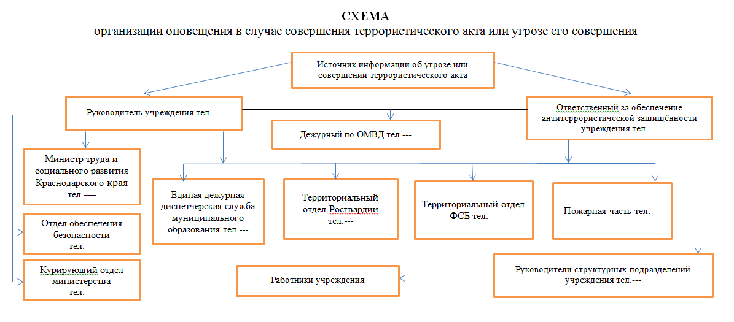

|  |  |
| --- | --- |
|  | Приложение 9  УТВЕРЖДАЮ  Наименование должности руководителя учреждения  __________ И.О. Фамилия  «__»_____20__ г. |
| СОГЛАСОВАНО:  Начальник отдела МВД  России по району  ____________ И.О. Фамилия  «__»_____20__ г. | СОГЛАСОВАНО:  Начальник отделения УФСБ  России по Краснодарскому краю  __________ И.О. Фамилия  «__»_____20__ г. |

**П Л А Н**

**взаимодействия и взаимного обмена информацией по вопросам антитеррористической безопасности на 20___ год**

|  |  |  |  |
| --- | --- | --- | --- |
| № п/п | Наименование мероприятия | срок | Ответственный |
| 1 | Обеспечить внесение актуальной информации в паспорт безопасности в случае ее изменения | При необходимости | УСЗН |
| 2 | Обеспечить проведение обучения работников управления способам защиты и действиям при угрозе теракта, тренировок эвакуации | 1 раз в год | УСЗН, ОФСБ, ОМВД |
| 3 | Обеспечить оказание | 1 раз в год | ОФСБ, ОМВД |
|  | консультативной помощи управлению по вопросам антитеррористической безопасности |  |  |
| 4 | Обеспечить предоставление записей с камер видео наблюдения управления по запросу правоохранительных органов | постоянно | УСЗН |
| 5 | Обеспечить своевременное информирование правоохранительных органов о ставших известными фактах хищения, незаконного приобретения оружия, деталей для изготовления самодельных взрывных устройств, а также о местах их хранения. | постоянно | УСЗН |
| 6 | Обеспечить своевременное информирование правоохранительных органов о ставших известными фактах проявления интереса граждан к экстремистской литературе | постоянно | УСЗН |
| 7 | Предусмотреть актуальное обновление информационного стенда "Антитеррористическая безопасность" | По мере необходимости | УСЗН |
| 8 | Обеспечить наличие телефонов экстренных служб в кабинетах, на стенде и схемы организации оповещения и взаимодействия с органами МВД, ФСБ, МЧС | Постоянно | УСЗН |

Должность подпись И.О. Фамилия

Приложение 10

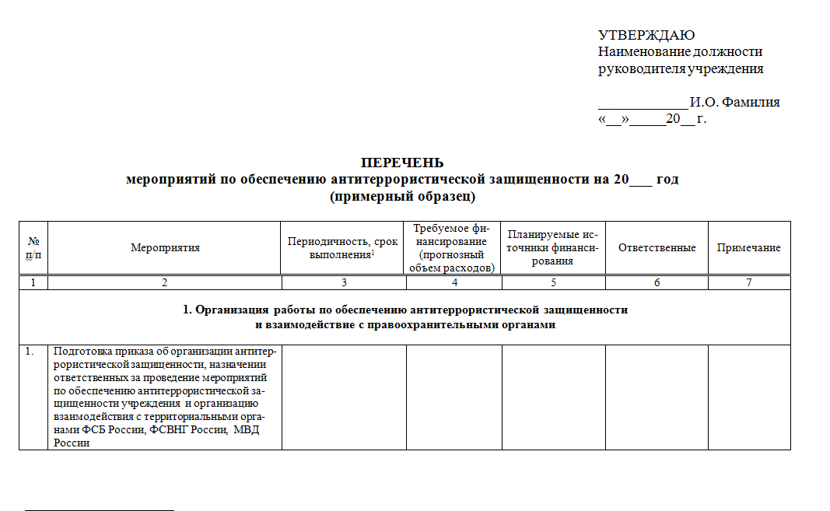



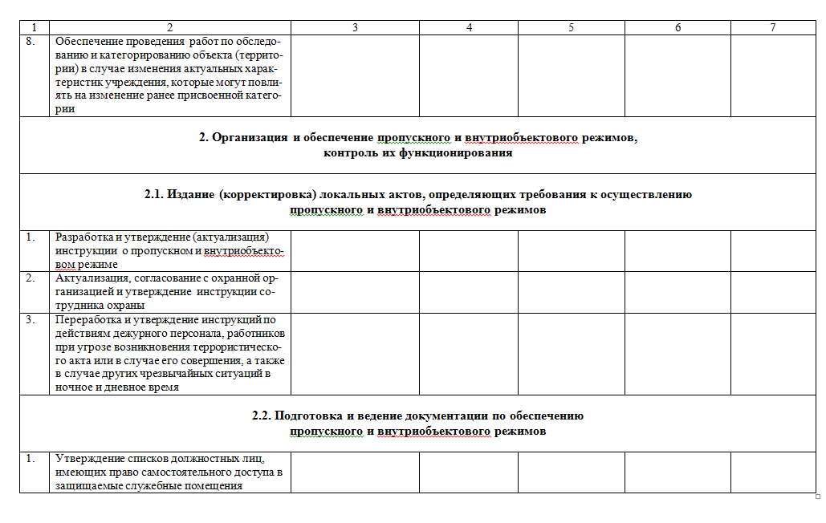

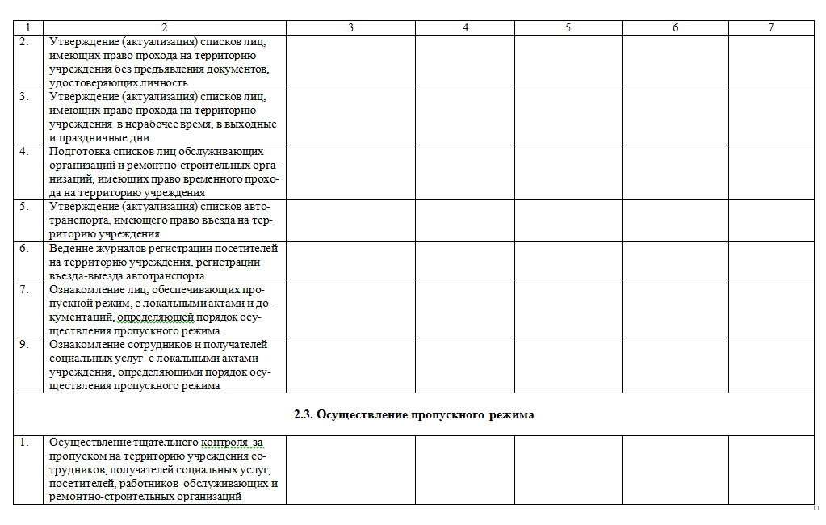

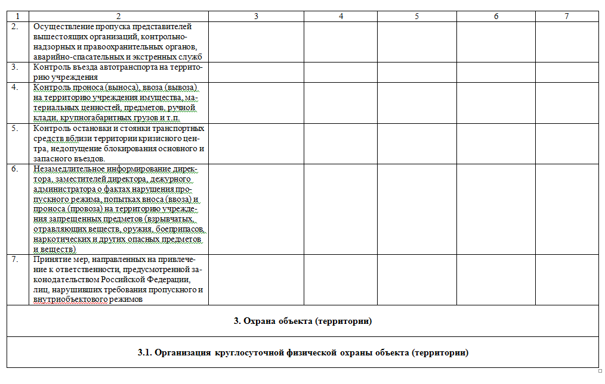

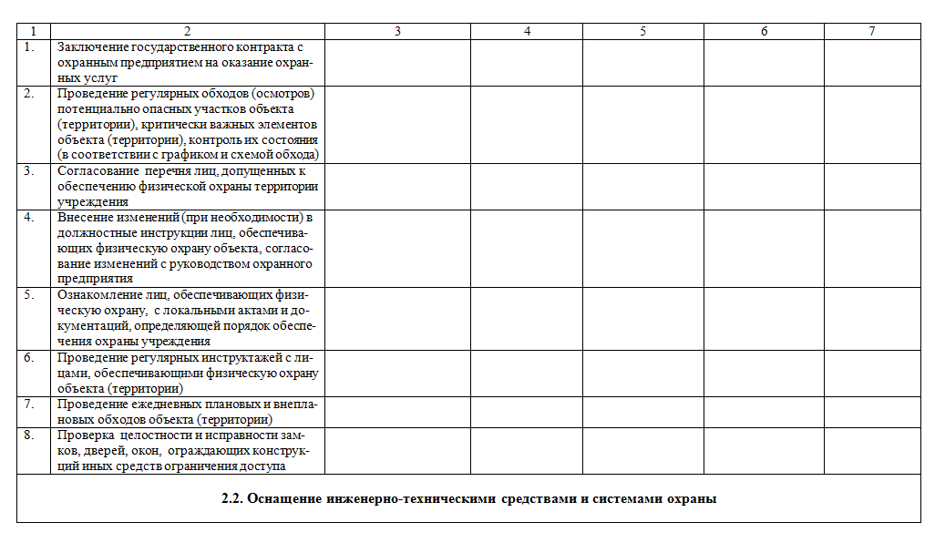



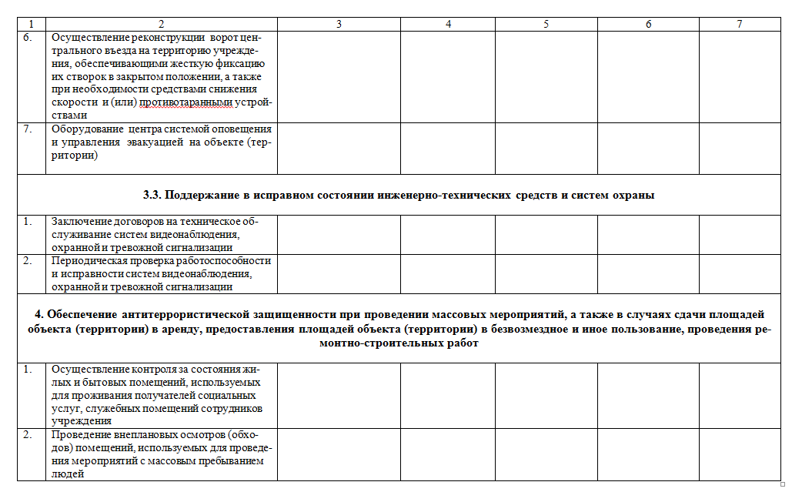

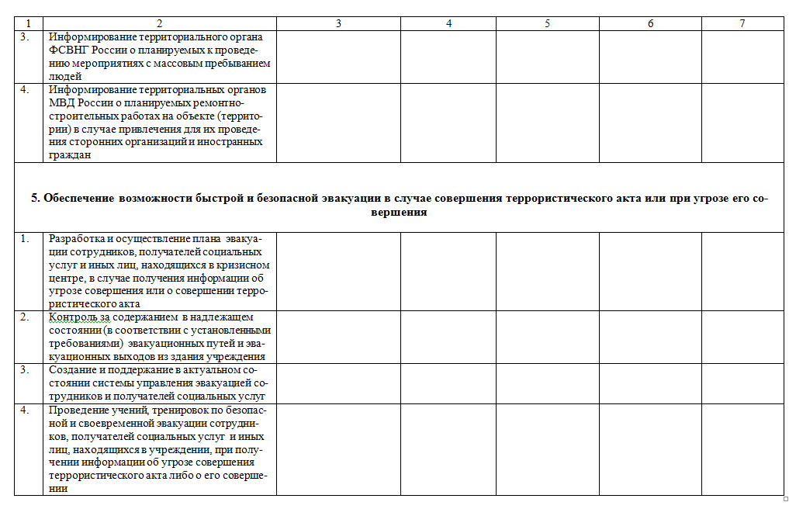

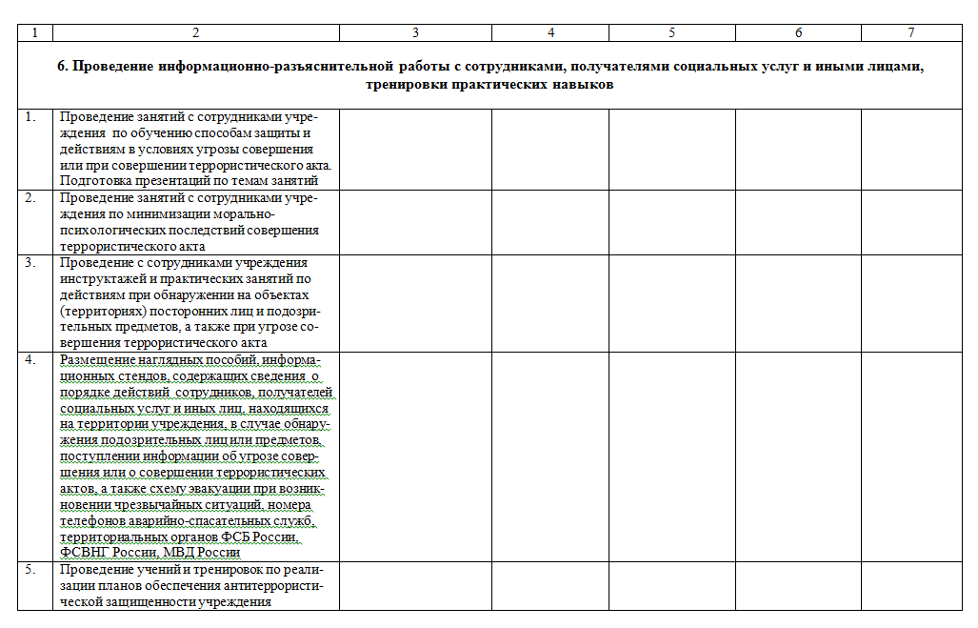

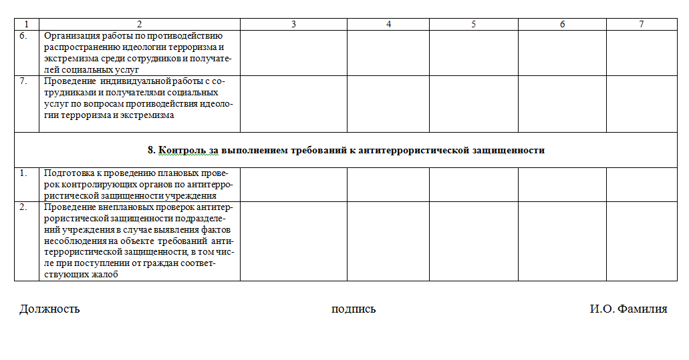

Приложение 11

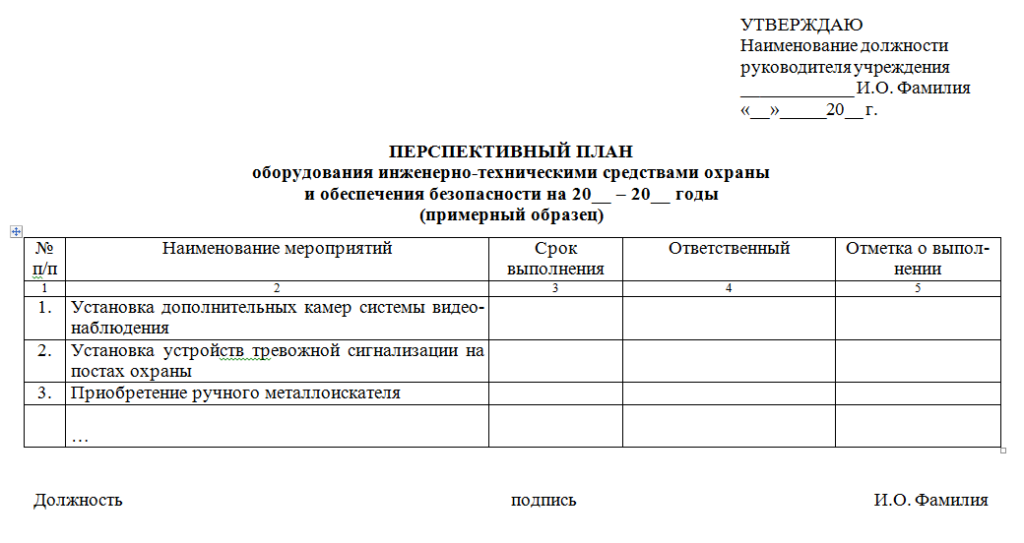

**ОБРАЗЦЫ ЖУРНАЛОВ**

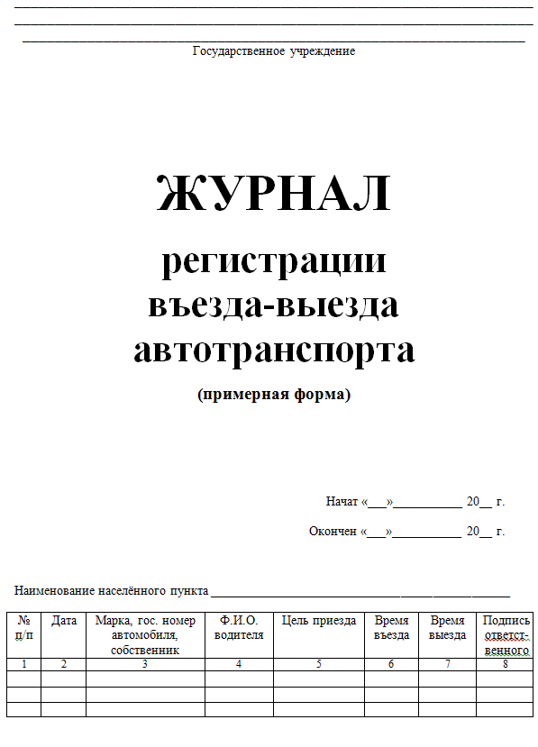

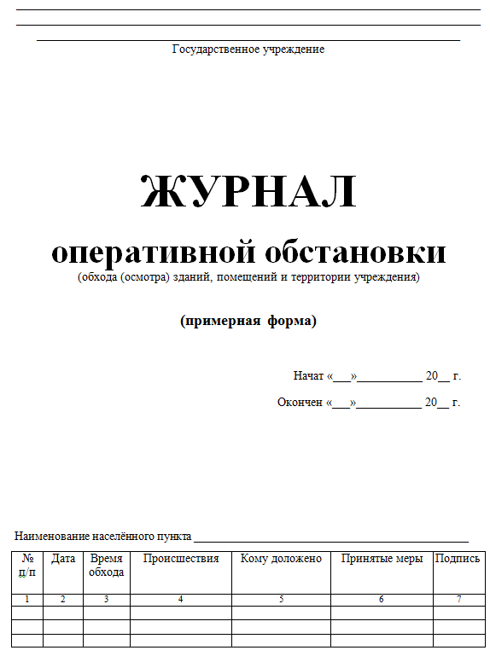

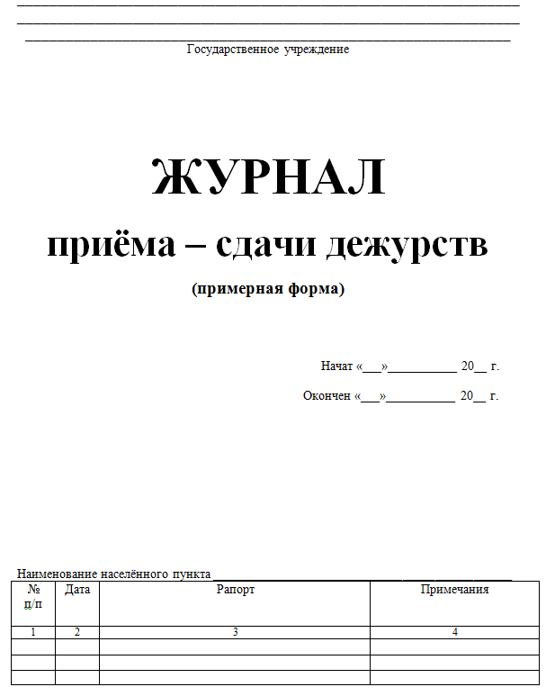

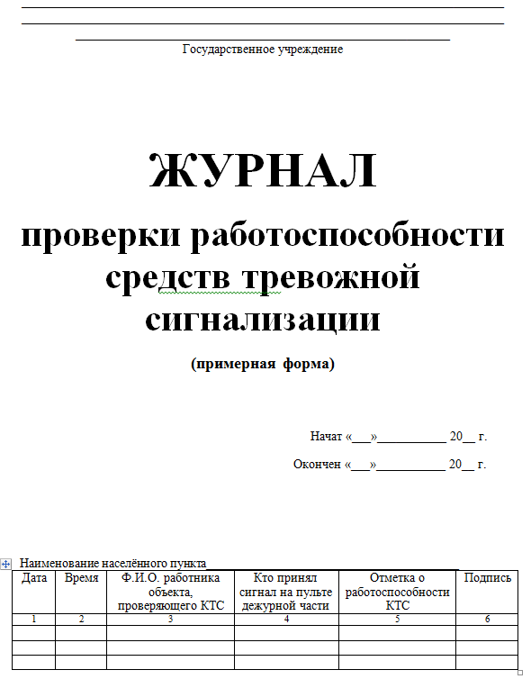

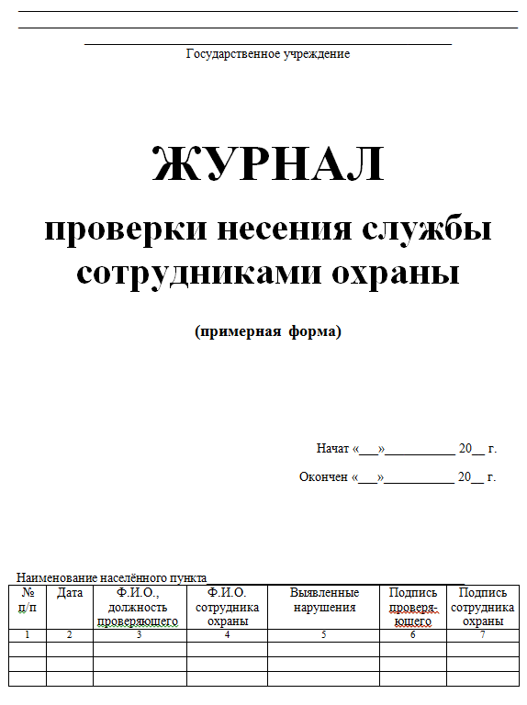

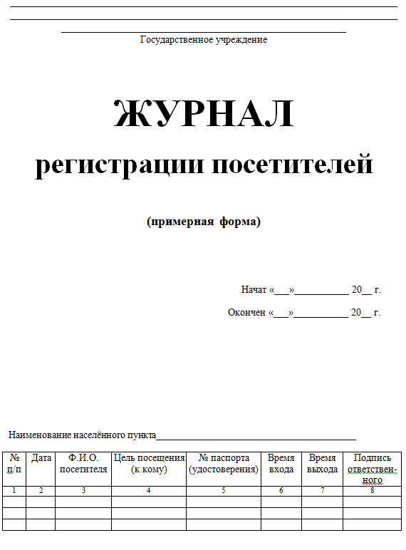

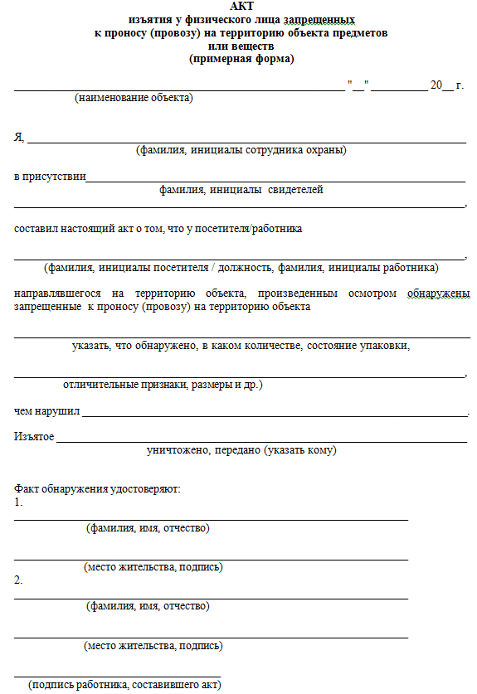

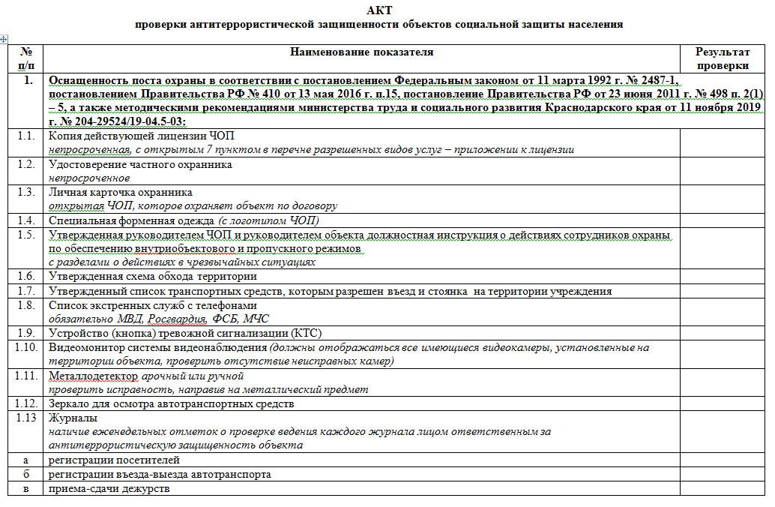

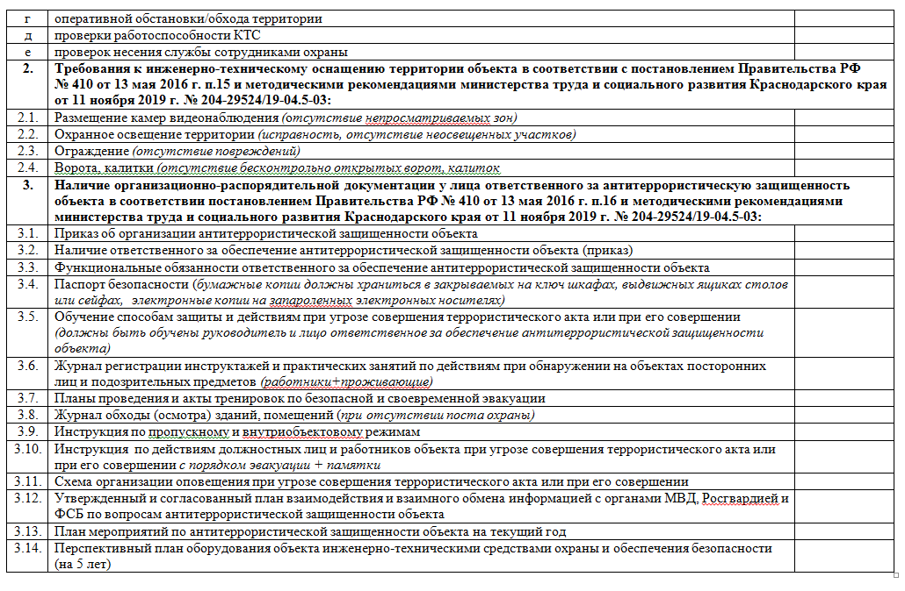

**ДЛЯ ЗАМЕТОК**

__________________________________________________________